Міністерство освіти і науки України
Харківський національний університет радіоелектроніки

Факультет | Автоматики і комп’ютеризованих технологій
(повна назва)
Кафедра | Комп’ютерно-інтегрованих технологій, автоматизації та мехатроніки
(повна назва)

АТЕСТАЦІЙНА РОБОТА
Пояснювальна записка
другий (магістерський)
(рівень вищої освіти)
Розробка компонентів Web-системи для автоматизації банку віртуальних валют
(тема)

Виконав: студент |  | 2 | курсу, гр. | КТРСм-18-1
_______________Бабак Т.О.______________
(прізвище, ініціали)
Спеціальність 151 Автоматизація
та комп'ютерно-інтегровані технології
(код і повна назва напряму)
Тип програми | освітньо-професійна___________
(повна назва освітньої програми)
Керівник | проф. Омаров Ш. А.
(посада, прізвище, ініціали)

Допускається до захисту  зав. кафедри |  |  | Невлюдов І.Ш.
 | (підпис) |  | (прізвище, ініціали)

2019 р.
Харківський національний університет радіоелектроніки

Факультет | Автоматики і комп’ютеризованих технологій
Кафедра | Комп’ютерно-інтегрованих технологій, автоматизації та мехатроніки
Рівень вищої освіти | другий (магістерський)
Спеціальність | 151 Автоматизація та комп'ютерно-інтегровані технології
Тип програми | освітньо-професійна
Освітня програма | Комп'ютеризовані та робототехнічні системи
(код і повна назва)

ЗАТВЕРДЖУЮ:
Зав. кафедри
(підпис)
«_____»____________ 2019 р.

ЗАВДАННЯ
НА АТЕСТАЦІЙНУ РОБОТУ

студентові | Бабак Тетяні Олексіївні
студентові | (прізвище, ім’я, по батькові)
1. Тема роботи |  | Розробка компонентів Web-системи для автоматизації банку
віртуальних валют
затверджена наказом по університету від |  |  |  | 04.11. 2019 р. № 1652 Ст
2. Термін подання студентом роботи до екзаменаційної комісії |  |  |  |  |  | 20. 12. 2019 р.
3. Вихідні дані до роботи |  |  | Об’єкт дослідження – процес функціонування банку
віртуальних валют. Предмет розробки – автоматизація функцій банківської системи на базі web-додатку. Функції засобу: віддалене управління власними рахунками, створення транзакції перекази коштів та перегляд історії активності рахунків. Форма діалогу: об’єктно-орієнтована в інтерактивно-графічному режимі. Перелік використовуваних програмних засобів: ОС Microsoft Windows 10, IDE Intellij IDEA. Технічне забезпечення: IBM-сумісний ПК Core 2 Duo та вище.
4. Перелік питань, що потрібно опрацювати в роботі
4.1 Вступ. 4.2 Аналіз сучасних віртуальних валют. 4.3 Моделювання систем функціонування. 4.4 Вибір інформаційної технології для розробки web-додатку 4.5 Технології реалізації серверної частини 4.6 Експериментальне дослідження розроблювальної автоматизованої системи. 4.7 Висновки

5. Перелік графічного матеріалу із зазначенням креслеників, схем, плакатів,
комп’ютерних ілюстрацій (слайдів) | Демонстраційний матеріал представлений
у форматі презентації PowerPoint (*.ppt) – 12 с. формату А4

6. Консультанти розділів роботи (п.6 включається до завдання за наявності консультантів згідно з наказом, зазначеним у п.1 )

Найменування  Розділу | Керівник  (посада, прізвище, ім’я, по батькові) | Позначка консультанта  про виконання розділу
Найменування  Розділу | Керівник  (посада, прізвище, ім’я, по батькові) | підпис | дата

КАЛЕНДАРНИЙ ПЛАН

№ | Назва етапів роботи | Терміни виконання  етапів роботи | Примітка
1 | Отримання завдання на виконання атестаційної роботи. | 01.11.2019 р. | Вик.
2 | Аналіз предметної області та постановка задачі | 07.11.2019 р. | Вик.
3 | Проектування системи | 15.11.2019 р. | Вик.
4 | Аналіз існуючих технологій для вирішення  поставленої задачі та вибір найбільш підходящих | 30.11.2019 р. | Вик.
5 | Тестування системи | 01.12.2019 р. | Вик.
6 | Оформлення пояснювальної записки | 10.12.2019 р. | Вик.
7 | Подання роботи до ЕК | 23.12.2019 р. | Вик.

Дата видачі завдання | 04.11.2019р.
Студент
 | (підпис) |  | ( прізвище, ініціали)
Керівник роботи
 | (підпис) |  | (посада, прізвище, ініціали)

ABSRACT

Attestation work: 75 p., 7 tabl., 34 pic., 2 add., 20 sources.

BANK, WEB-APPLICATION, USER, CURRENCY, TRANSACTION, ACCOUNT, WEB-SYSTEM, DEVELOPMENT, AUTOMATIC SYSTEM, MONEY TRANSFER, WEB-SERVER.

The object of development – a web-application designed to automate the functions of the banking system.
The purpose of certification work is the development of components of the banking system for automating the provision of banking services and remote access to managing their own accounts.
Methods of development – information technology design of automated systems.
The result of certification is the design and development of a web-based application to solve the problem of automation of the process of provision and control of banking services. Web-based application has a user-friendly user interface with the ability to create accounts, save data to a centralized repository, and protect against unauthorized access to private information. The developed application allows users of the system to create create, view, conduct transactions and block their own bank accounts in different currencies, it is also possible to search for other users and send a request for a transfer of money. The result of each transaction is sent to the user for security and information emails. The application allows you to change the personal data of the client and guarantees the confidentiality.
Scope – management of own money accounts, remote access to bank functions, optimization of the time of the individual user. The Web application can be widely used both for personal and corporate purposes, where it is necessary to carry out transfers and payments. The application can be used on any platform, provided free access to the Internet.
РЕФЕРАТ

Атестаційна робота: 75 стор., 7 табл., 34 рис., 1 дод., 20 джерел.

БАНК, ВЕБ-ДОДАТОК, КОРИСТУВАЧ, ВАЛЮТА, ТРАНЗАКЦІЯ, РАХУНОК, ВЕБ-СИСТЕМА, РОЗРОБКА, АВТОМАТИЧНА СИСТЕМА, ПЕРЕКАЗ ГРОШЕЙ, ВЕБ-СЕРВЕР.

Об’єкт розробки – процес функціонування банку віртуальних валют.
Предмет дослідження – автоматизація функцій банківської системи на базі web-додатку.
Мета атестаційної роботи – розробка компонентів банківської системи для автоматизації надання банківських послуг та віддаленого доступу управляння власними рахунками.
Методи розробки – інформаційні технології управління організацією.
Результатом атестаційної роботи є спроектований та розроблений web-додаток для вирішення проблеми автоматизації процесу надання та контролю банківських послуг. Розроблений додаток надає можливість користувачам системи створювати, переглядати, проводити операції блокування власних банківських рахунків, також є можливість пошуку інших користувачів та надсилання запиту прохання переказу грошей. Область застосування – керування власними грошовими рахунками в різноманітних розважальних платформах. Web-додаток може широко використовуватися як для особистих цілей так і для корпоративних, де необхідно проводити перекази та виплати. Додаток може бути використаний на будь-якій платформі, за умови вільного доступу до мережі Internet
Результати магістерської атестаційної роботи апробовані у міжнародній науково-практичній конференції «Математичне моделювання процесів в економіці та управлінні проектами і програмами».

ЗМІСТ

Перелік скорочень, умовних познак, одиниць і термінів 9
Вступ 10
1 Аналіз сучасних віртуальних валют 12
1.1. Дослідження основного функціоналу 12
1.2. Аналіз існуючих банківських web-систем 12
1.3. Постановка задач досліджень 14
1.4. Висновки до 1 розділу………………………………………………………... 17
2 Моделювання систем функціонування 18
2.1. Розробка системи на базі UML 18
2.2. Формалізація послідовностей у банку віртуальних валют 23
2.3. Розробка ER-моделі 25
2.4. Алгоритм web-додатку………………………………………………………...29
2.5. Висновки до 2 розділу…………………………………………………………32
3 Вибір інформаційної технології для розробки web-додатку 33
3.1. Технології реалізації клієнтської частини 34
3.1.1. Мова гіпертекстової розмітки HTML 35
3.1.2. Каскадні таблиці стилів CSS 35
3.1.3. Bootstrap 37
3.1.4. JavaScript 38
3.1.5. Обґрунтування вибору технологій для реалізації клієнтської частини програми 38
3.2. Технології реалізації серверної частини 39
3.2.1. PHP 40
3.2.2. Java 41
3.2.3. Обґрунтування вибору технологій для реалізації серверної частини програми 42

3.3. Вибір середовища розробки 44
3.4. Вибір системи управління базами даних 45
3.5. Висновки до 3 розділу………………………………………………………....47
4 Розроба банківської системи 48
4.1. Основні функції автоматизації системи 48
4.2. Розробка інтерфейсу користувача 49
4.3. Технологія роботи з системою…………………………………………..……53
4.4. Висновки до 4 розділу……………………………………………………...….61
5 Експериментальне дослідження розроблювальної автоматизованої системи 62
5.1. Експеримент по тестобезпеці 63
5.2. Тестування інтерфейсу 6
5.3. Тестування основних функцій системи 65
5.4. Висновки до 5 розділу………………………………………………………....67
6 Охорона праці……………………………………………………………………….68
6.1. Аналіз умов праці на робочому місці……………………………….……......69
Загальні висновки 73
Перелік джерел посилання 75
Додаток А Частина програмного коду 77
Додаток Б Демонстраційний матеріал……………………………………………….82

Перелік скорочень, умовних познак, одиниць і термінів

ID – Identity Document.
HTTP – Hyper Text Transfer Protocol.
MVC – Model-View-Controller
SQL – Structured Query Language.
UML – Unified Relationship Management.
WEB – World Wide Web.
БД – база даних.
ВК – варіант використання.
КСА – клієнт-серверна архітектура.
ОС – операційна система.
ПЗ – програмне забезпечення.
ПК – персональний комп’ютер.
СУБД – система управління базами даних.

ВСТУП

Управління банківськими рахунками через Інтернет, або по-іншому інтернет-банкінг, є найбільш динамічним і представницьким напрямом фінансових інтернет-рішень, в силу найбільш широкого спектра фінансових послуг, представлених в системах інтернет-банкінгу. Подібні системи можуть бути основою систем дистанційної роботи на ринку цінних паперів і віддаленого страхування, тому що вони забезпечують проведення розрахунків і контроль над ними з боку всіх учасників фінансових відносин.
Сьогодні за допомогою систем інтернет-банкінгу можна купувати і продавати безготівкову валюту, оплачувати комунальні послуги, платити за доступ в Інтернет, оплачувати рахунки, проводити безготівкові внутрішньо та між банківські платежі, переводити кошти за своїми рахунками, і, звичайно, відслідковувати всі банківські операції по своїх рахунках за будь-який проміжок часу.
Використання систем інтернет-банкінгу дає ряд переваг: по-перше, істотно економиться час за рахунок виключення необхідності відвідувати банк особисто, по-друге клієнт має можливість 24 години на добу контролювати власні рахунки і миттєво відреагувати на ці зміни. Системи інтернет-банкінгу незамінні і для відстеження операцій з пластиковими картами – будь-яке списання коштів з карткового рахунку оперативно відображається у виписках по рахунках, підготовлених системами, що так само сприяє підвищенню контролю з боку клієнта за своїми операціями.
Актуальність роботи. Інтернет-банкінг як один із напрямів банківської справи має великий потенціал для подальшого розвитку і широкі перспективи. З огляду на стрімкий розвиток високотехнологічних банківських продуктів нового покоління, закономірними будуть плани розвивати інтернет-банкінг як віртуальний фінансовий супермаркет банківських продуктів для фізичних і юридичних осіб.
Таким чином, мета атестаційної роботи – розробка компонентів банківської системи для автоматизації надання банківських послуг та віддаленого доступу управлїння власними рахунками.
Об’єкт дослідження – процес функціонування банку віртуальних валют.
Предмет дослідження – автоматизація функцій банківської системи на базі web-додатку.
Методи дослідження – інформаційні технології управління організацією.
Для досягнення поставленої мети необхідно вирішити такі завдання:
– проаналізувати існуючі банківські Web-додатки;
– виявити особливості системи банку;
– розробити модель створюваного додатку;
– оформити пояснювальну записку згідно з рекомендаціями, та вимогами ДСТУ 3008-2015.

АНАЛІЗ СУЧАСНИХ ВІРТУАЛЬНИХ ВАЛЮТ

1.1 Дослідження основного функціоналу

Оскільки метою даної роботи є розробка web-системи, яка б дозволила автоматизувати процеси, які виконують користувачі при роботі з банківськими функціями [1], то для її досягнення необхідно реалізувати такі завдання:
– дослідити предметну область та сформулювати вимоги до web-системи;
– розробити календарний план створення системи;
– розробити модель системи;
– визначити чи розробити методи створення автоматизованої системи функціонування і контролю проведення банківських операцій, визначити оптимальні засоби програмування, тестування і ведення проектної документації;
– розробити програмну архітектуру системи;
– розробити програмні модулі системи;
– провести тестування системи (тестування основних функцій, також перевірка на відмовостійкість і безпеку);
– скласти проектну документацію;
– ввести додаток в експлуатацію і виконувати підтримку, супровід і доопрацювання.

1.2. Аналіз існуючих банківських web-систем

Станом на сьогодні існує велика кількість банківських web-систем які надають послуги віддаленого керування власними рахунками через мережу Internet [2]. Основні відмінності цих систем – зручність та легкість підключення, зручність роботи, тарифи банку по обслуговуванню рахунку, безпечність, обслуговування тощо. Майже усі системи інтернет-банкінгу надають стандартний набір послуг:
– залишки на карткових рахунках і отримання виписок за операціями;
– можливість отримання виписок за період існування карткового рахунку;
– перекази коштів, в тому числі міжбанківські;
– віддалене управління депозитними рахунками;
– оплату платежів населення, в тому числі комунальних послуг;
– управління лімітами кожної пластикової карти, як за географічною ознакою, так і за видами обслуговування.
Усі існуючі банківських web-систем розглянути неможливо, тому для обзору були вибрані українські банки, що користуються популярністю.
«Приват24». Є лідером серед банків України. На даний час існує найбільший оборот безготівкових коштів, практично вся інтернет-торгівля здійснюється за допомогою даного сервісу .
Система має просту, але ефективну систему захисту, легка у використанні і управлінні. Важливо, що для підключення до даного сервісу клієнту не обов'язково відвідувати додатково банк. Система після підключення і додавання в неї карти через деякий час (до 4 годин) готова до роботи в повнофункціональному режимі. Наявність у клієнта актуального телефону, який він вказав при відкритті карти обов'язково.
«Аваль». На відміну від вищеописаної, при наявності карти і мобільного телефону клієнта доступний тільки інформаційний режим. Для активізації повного режиму управління банківським рахунком необхідно відвідати найближчий банкомат цього банку, тому що звідти виконується активація режиму.
«Ukrsibbank». Система була заснована відносно давно. Заснована на той час на сучасних методах захисту інформації, система передбачає наявність у власника спеціального брелка, який генерує паролі підтвердження платежів.
Звичайно, це є і недоліком підключення до системи - обов'язково необхідно відвідати відділення банку і укласти договір. У той же час, система відрізняється стабільністю і достатнім набором функцій віддаленого управління рахунком.
«OTP-bank». Позиціонує себе як високотехнологічний комерційний банк з іноземним капіталом, має інтернет-банкінг, побудований з використанням передового європейського досвіду. Клієнту він пропонується як комплексна послуга в складі телефонного, SMS, інтернет-банкінгів. Для підключення до системи клієнт також обов'язково повинен відвідати відділення банку. Функціональність програмного забезпечення має достатню наповненість.
Всі представлені вище системи інтернет-банкінгу мають ряд недоліків. Наприклад, банк може затримувати грошовий переказ, майже будь-яка банківська операція є платною, банк може помилково відправити переказ не тому користувачу. Також у всіх цих системах велика кількість різноманітних операцій, що є, звичайно, плюсом, але надлишок операцій сильно завантажує систему та заплутує користувача.
Віртуальна валюта являє собою засіб вираження вартості, яким можна торгувати в цифровій формі і яке функціонує як засіб обміну розрахункової грошової одиниці, засоби зберігання вартості, але не володіє статусом законного платіжного засобу (тобто не є офіційно чинним і законним засобом платежу при розрахунках з кредиторами).
У даній магістерській роботі не розглядається детально поняття віртуальної валюти та її особливості. Web-система розроблюваного банку лише використовує існуючі віртуальні валюти, для проведення грошових операцій.

1.3. Постановка задач досліджень

Під автоматизованою банківською системою мається на увазі комплекс апаратно-програмних засобів, які реалізують мультивалютну інформаційну систему, що забезпечує сучасні фінансові та управлінські технології в режимі реального часу при транзакційній обробці даних.
Для забезпечення комплексності автоматизації банківської діяльності потрібно ряд важливих програмних засобів, що дозволяють оцінити стан банку на будь-який момент часу, вести швидкісний обмін інформацією зі своїми філіями та відділеннями, а також з іншими банками, здійснювати рознесення сум по кореспондентським рахункам, їх обробку та інші функції [3].
Важливо врахувати, що банківська система – це не тільки банки, а й кредитні установи (тобто всі економічні організації, які виконують банківські операції), а також спеціалізовані організації, які не здійснюють банківських операцій, але забезпечують діяльність банків і кредитних установ (розрахунково-касові центри і клірингові центри, кредитні магазини, фірми з аудиту банків і т.д.).
Для своєчасної та якісної переробки все зростаючих обсягів інформації, що надходить в банки потрібно застосування все більш досконалих технічних і програмних засобів.
Поглиблення процесу автоматизації функціонування банківських і інших фінансових структур супроводжується вдосконаленням технології банківських операцій і підвищенням рівнів їхньої керованості. Сучасні інформаційні технології дозволяють координувати діяльність підрозділів банків, розширити міжбанківські зв'язку, комплексно вирішувати проблеми аналізу банківської діяльності. Автоматизація інформаційних і інших технологій банку сприяють поліпшенню якості обслуговування шляхом створення автоматизованих робочих місць для фахівців всіх рівнів. В автоматизації банківських технологій знаходять місце як прості програмні продукти, що дозволяють заповнювати тільки кілька вихідних форм для звітності, так і досить інтелектуальні комплекси, які вирішують завдання управління банком. У першому випадку це традиційні системи управління базами даних, у другому – адаптуються західні комплекси, які є останнім досягненням світової банківської думки.
Виходячи з проведеного аналізу в області існуючих банківських web-систем, пов'язаних з забезпеченням віддаленого користування функцій банку, таких як проведення грошових операцій та ін., можна сформулювати постановку задачі.
В рамках даної роботи необхідно розробити веб-орієнтовану систему автоматизації функцій і контролю для банку віртуальних валют. Дана система повинна бути реалізована у вигляді веб-додатку – клієнтської і серверної частини, взаємодіючих один з одним по протоколу HTTP. Даний веб-додаток повинен дозволяти користувачам проводити і відстежувати грошові операції як між різними так і між рахунками одного користувача, забезпечувати безпеку проведення транзакцій і гарантувати безпеку особистих даних користувачів.
Для реалізації цих завдань було виділено такі рівні доступу:
а) неавторизовані користувачі (гості сайту) – це люди, які відвідують систему, але не авторизовані. Для них доступний наступний функціонал:
– перегляд стартової сторінки, на якій відображено основну інформацію о банківській системі віртуальних валют, її особливості та можливості;
– перегляд актуальних курсів валют;
– сторінки реєстрації та авторизації.
б) авторизовані користувачі – це люди, які зареєструвалися в системі, але ще не підтвердили свою електрону адресу. Такі користувачі можуть зайти в систему, виконувати пошук інших користувачів за заданими параметрами, переглядати свій профіль, але вони ще не мають активного грошового рахунку та не можуть проводити грошові операції.
в) клієнти банку – повноцінні користувачі даної системи. Ця роль призначається користувачу за замовчуванням при реєстрації. Можуть виконувати наступні операції:
– відстеження стану рахунків;
– переказ грошей на заданий рахунок;
– переказ грошей між власними рахунками;
– переказ грошей між власними різними валютами з конвертацією;
– відправлення запиту іншому користувачу с проханням переказу заданої суми;
– підтвердження або відхилення вхідних запитів на переказ;
– пошук клієнтів за заданими параметрами;
– відстеження історії проведених транзакцій;
– інформування користувача на електронну адресу про результат операцій;
– блокування власних рахунків.
г) співробітники банку або менеджери – це група людей, які виконують обслуговування додаткові можливості, недоступні звичайним користувачам. Наприклад, менеджери можуть проводити активацію та блокування користувачів або їх окремих грошових рахунків, обробку запитів на змінення стану рахунку у базовій валюті, додавати нові валюти на змінювати курс поточних курсів валют.
Web-додаток повинен мати просто інтуїтивно-зрозумілий інтерфейс для користувача (зручне меню вгорі сторінок для навігації за додатком та бокове меню SideBar в кожному розділі, широку функціональність для проведення операцій, підказки при ручному заповнені даних та інше)
Система також повинна мати функції реєстрації та авторизації користувачів, тому виникає необхідність хешування паролів. Система, що розробляється, передбачає велику кількість користувачів і функціональність, тому до неї пред'являються посилені вимоги до безпеки та відмово стійкості, а також до цілісності, актуальності та правильності даних. Ці вимоги впливають на вибір методів проектування і розробки.

1.4. Висновки до 1 розділу

Вимоги описані в цьому розділі вказують на постановку задачі: необхідно спроектувати і розробити веб-орієнтовану систему функціонування та контролю банку віртуальних валют, яка повинна мати розмежовані права доступу і надавати різні функції для створення і управління проведення грошових рахунків (транзакцій), такі як перекази між різними користувача в одній валюті, переказ між власними рахунками, запит на поповнення власного рахунку.
Рівні доступу в розроблюваній системі: неавторизовані користувачі (гості сайту), авторизовані користувачі, клієнти банку, співробітники банку або менеджери.

2 МОДЕЛЮВАННЯ СИСТЕМ ФУНКЦІОНУВАННЯ

2.1. Розробка системи на базі UML

Діаграма прецедентів візуально зображає різноманітні сценарії взаємодії між акторами (користувачами) і прецедентами (випадками використання), описує функціональні аспекти системи (бізнес логіку). Діаграми прецедентів відіграють важливу роль не тільки у комунікації між збирачами вимог до проекту і потенційними користувачами [4].
Діаграми прецедентів дописані бізнес логікою і детальними специфікаціями прецедентів, як джерельна інформація, успішно використовують учасники розробки проекту на всіх його фазах (зародження, дизайн, програмування, тестування, документування).
Виконавши дослідження у сфері предметної області, були визначені основні діючі особи для системи банка віртуальних валют. Усі варіанти використання зображені на рисунку 2.1.

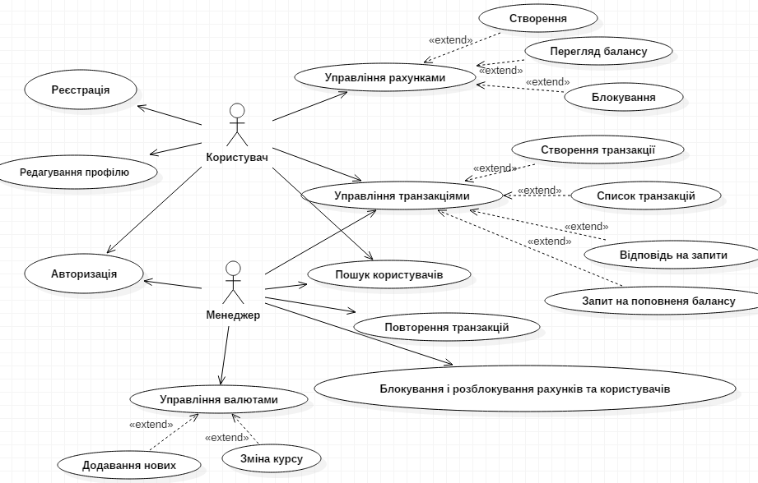
Рисунок 2.1 – Діаграма прецедентів для системи банку віртуальних валют
Як видно з рисунку 2.1, є дві ролі користувачів системи: користувач як клієнт банку та менеджер – керуючий системою. Прецеденти «Управління рахунками», «Управління транзакціями» та «Управління валютами» включають у себе інші прецеденти – дочірні прецеденти, які розширюють функціонал основного. Більш детальний опис діаграми прецедентів наведений у таблиці 2.1.

Таблица 2.1 – Опис діаграми прецедентів
Варіант використання | Опис | Умови виконання | Результат виконання
1 | 2 | 3 | 4
Створення рахунків | Створення нового грошового рахунку у заданій валюті | Наявність зв’язку з БД. Користувач авторизований та не заблокований | Успішне створення нового грошового рахунку у заданій валюті з нульовим балансом
Перегляд балансу | Перегляд поточного стану балансу усіх рахунків | Наявність зв’язку з БД. Користувач авторизований. Рахунок не заблокований | Можливість перегляду списка усіх рахунків з відображенням балансу
Блокування рахунків | Можливість заблокувати рахунок. Рахунок становиться не дійсний для користування | Наявність зв’язку з БД. Користувач авторизований та не заблокований | Рахунок становиться не дійсний для користування. Неможливо з нього списати кошти чи поповнити його
Створити транзакцію | Створення транзакції за заданими рахунками та типу | Наявність зв’язку з БД. Користувач авторизований та не заблокований. Вказані рахунки існують, не заблоковані та в однаковій валюті | Транзакція успішна, гроші списалися з відправника та були зараховані отримувачу

Продовження таблиці 2.1
1 | 2 | 3 | 4
Список транзакцій | Перегляд історії проведення транзакцій користувача по рахункам | Наявність зв’язку з БД. Користувач авторизований | Можливість перегляду виписки історії проведення транзакцій з детальним відображенням інформації транзакції
Відповідь на запити | Підтвердження або відхилення запиту переказу грошей від інших користувачів | Наявність зв’язку з БД. Користувач авторизований. Наявність необхідної суми грошей на рахунку при підтвердженні | При підтвердженні відбувається переказ грошей за рахунками, при відхиленні – транзакція змінює статус на FAILED
Запит на поповнення балансу | Надіслати запит с прохання переказу іншому користувачу системи | Наявність зв’язку з БД. Користувач авторизований. Отримувач повинен мати рахунок в запитуваній валюті | Користувач якому відправлений запит, надходить повідомлення
Пошук користувачів | Пошук інших користувачів за параметрами | Наявність зв’язку з БД. Користувач авторизований | Відображення інформації про користувачів
Блокування і розблокування користувачів та рахунків | Зміна статусу активності користувача або рахунку. | Наявність зв’язку з БД. Наявність необхідних прав доступу. | При блокуванні користувача, блокуються всі його активні рахунки, що забороняє проводити будь-які транзакції

Продовження таблиці 2.1
1 | 2 | 3 | 4
Повторення транзакцій | За проханням користувача повторити проведення транзакції, яка була відхилена | Наявність зв’язку з БД. Наявність необхідних прав доступу. Транзакція знаходиться у статусі FAILED | При успішному повторенні проведення транзакції, вона виконається та перейде у статус COMPLETED
Зміна курсу валют | Зміна поточного курсу валюти на новий | Наявність зв’язку з БД. Наявність необхідних прав доступу. | Валюта змінює свій курс по відношення до базової, усі подальші транзакції будуть відбуватися за новим курсом
Додавання нових валют | Створення у системі нової валюти | Наявність зв’язку з БД. Наявність необхідних прав доступу. | У системі створена нова валюта, що дає можливість створювати рахунки у цій валюті
Авторизація | Перевірка дійсності введеного логіна і пароля для входу у систему | Наявність зв’язку з БД. Користувач з таким логіном та паролем існує | Вхід користувача у систему
Реєстрація | Додавання нового користувача в систему | Наявність зв’язку з БД. Користувач ввів валідні значення форми реєстрації | Успішне додавання нового користувача в систему
Редагування профілю | Редагування даних користувача | Наявність зв’язку з БД. Користувач авторизований | Успішне редагування даних користувача

2.2. Формалізація послідовностей у банку віртуальних валют

Діаграма послідовності (sequence diagram) – різновид діаграми в UML. Діаграма послідовності відображає взаємодії об'єктів впорядкованих за часом. Зокрема, такі діаграми відображають задіяні об'єкти та послідовність відправлених повідомлень [5].
На діаграмі послідовності зображуються виключно ті об'єкти, які безпосередньо беруть участь у взаємодії і не зображуються можливі статичні асоціації з іншими об'єктами. Для діаграми послідовності ключовим моментом є саме динаміка взаємодії об'єктів в часі. При цьому діаграма послідовності має два виміри. Перший – вертикальна часова вісь, спрямована зверху вниз. Початкового моменту часу відповідає сама верхня частина діаграми. Другий – горизонтальні лінії, якими зображують повідомлення, за допомогою яких вказується взаємодія об’єктів. Повідомлення, розташовані на діаграмі послідовності вище, ініціюється раніше тих, які розташовані нижче. При цьому масштаб на осі часу не вказується, оскільки діаграма послідовності моделює лише тимчасову упорядкованість взаємодій типу "раніше-пізніше".
Крайнім зліва на діаграмі зображується об'єкт, який є ініціатором взаємодії (Користувач на рис. 2.2). Праворуч зображується інший об'єкт, який безпосередньо взаємодіє з першим. Головною функцією банка віртуальних валют є переказ коштів між рахунками. Переказ коштів є складною операцією, яка складається с кількох більш простих операцій. Враховуючи те, що база даних спільна для усіх переказів, а в один моменту часу може відбуватися велика кількість переказів, то необхідно гарантувати, що гроші будуть зняті і адресовані вірно. Тому, для забезпечення цілісності та гарантування успішності проведення переказу, необхідно виконувати дії по переказу у транзакції.
На рисунку 2.2 зображена діаграма послідовності проведення переказу коштів з рахунку відправника до отримувача. Транзакція бази даних починається з кроку 3, завершується на кроці 12. Якщо з якоїсь причини (недостатньо коштів на рахунку, помилка при переказі тощо) на якомусь з цих етапів виявиться , що неможливо переказати гроші, то ніякі зміни зроблені під час транзакції не запишуться до БД, отже, це гарантує цілісність даних. З рисунку 2.2 видно, що сама транзакція починається у TransactionService, вже після перевірки існування вказаних рахунків. TransactionService відкриває з’єднання з БД та починає проводити операції по переказу.

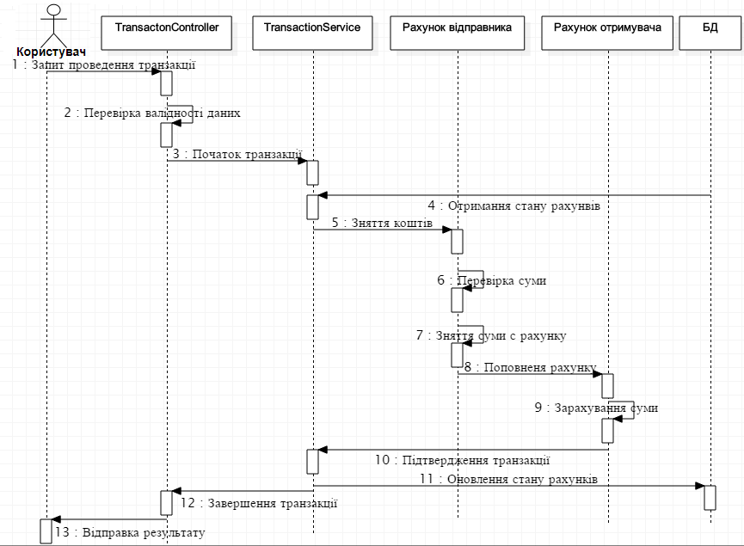
Рисунок 2.2 – Діаграма послідовності проведення транзакції

Жодна операція не буде записана до БД, доки транзакція успішно не завершиться. Після успішного завершення, коли всі зміни, проведені всередині транзакції, підтвердженні, оновлюються дані в БД та закривається з’єднання.

2.3. Розробка ER-моделі

Проектування бази даних полягає в створенні моделей даних, які будуть реалізовані в базі даних [6]. Мета створення моделі даних полягає в забезпеченні розробника ІС концептуальною схемою бази даних у формі однієї моделі або кількох локальних моделей, які відносно легко можуть бути інтегровані в будь-яку базу даних.
При створенні моделей даних використовується метод семантичного моделювання. Семантичне моделювання ґрунтується на значенні структурних компонентів або характеристик даних, що сприяє правильності їх інтерпретації (розуміння, роз'яснення). Як інструмент семантичного моделювання використовуються різні варіанти діаграм сутність-зв'язок (ER – Entity-Relationship) - ERD. При створенні моделі даних в даній роботі була використана нотація Fork («вилка»). Відповідно до даної нотації, сутність зображується у вигляді прямокутника, що містить її ім'я, яке виражається іменником. Ім'я сутності повинно бути унікальним в рамках однієї моделі. При цьому, ім'я сутності – це ім'я типу, а не конкретного екземпляра даного типу. Екземпляром сутності називається конкретний представник даної суті.
Схема бази даних зображена на рисунку 2.3. Дана база даних була приведена до третьої нормальної формі, тобто всі її атрибути атомарні, неключовий атрибут відносин не приводимо залежить від первинного ключа, а також відсутні транзитивні функціональні залежності неключових атрибутів від ключових. Для спрощення зв’язків багато до багатьох була додана проміжна таблиця – cusromers_roles.

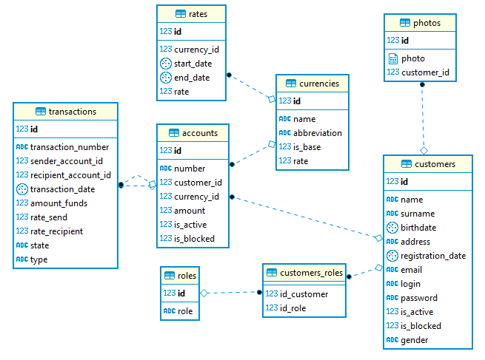
Рисунок 2.3 – ER-діаграма системи банка віртуальних валют

Сутності, які присутні на схемі і їх опис представлені в таблиці 2.2.

Таблиця 2.2 – Сутності та їх опис
Сутність | Опис
Customers | Користувач системи
Role | Роль користувача у системі
Customers_Roles | Проміжна сутність, що об’єднує користувачів та ролі
Photos | Фото користувача
Accounts | Рахунок користувача
Currencies | Валюта
Rates | Сутність зберігає історію зміни курсу валют
Transactions | Транзакції

Відомості про типи зв’язків представлені у таблиці 2.3.

Таблиця 2.3 – Типи зв’язків
Сутність 1 | Сутність 2 | Кардинальність
Customers | Photos | 1 : Б
Customers | Roles | Б : Б
Customers | Accounts | 1 : Б
Currencies | Accounts | 1 : Б
Currencies | Rates | 1 : Б
Accounts | Transactions | 1: Б

Інформація про атрибути деяких сутностей представлена в таблиці 2.4.
Модель «сутність-зв'язок» — модель даних, яка дозволяє описувати концептуальні схеми за допомогою узагальнених конструкцій блоків. ER-модель — це мета-модель даних, тобто засіб опису моделей даних. Існує ряд моделей для представлення знань, але одним з найзручніших інструментів уніфікованого представлення даних, незалежного від програмного забезпечення, що його реалізує, є модель «сутність-зв'язок». Важливим є той факт, що з моделі «сутність-зв'язок» можуть бути породжені всі існуючі моделі даних (ієрархічна, мережева, реляційна, об'єктна), тому вона є найзагальнішою.
Модель сутність-зв'язок є результатом систематичного процесу, який описує та визначає деяку предметну область. Вона не визначає сам процес, а лише візуалізує його. Дані представлені у вигляді компонентів (сутностей), які пов'язані між собою певними зв'язками, які виражають залежності і вимоги між ними, такі як: одна будівля може бути розділена на нуль або більше квартир, але одна квартира може бути розташована лише в одній будівлі.

Таблиця 2.4 – Інформація про атрибути
Тип сутності | Атрибут | Тип даних | Обмеження | Допустимість  NULL
1 | 2 | 3 | 4 | 5
Customers | Id | SERIAL | PK | NOT NULL
Customers | Name | VARCHAR(255) | < 255 симв. | NOT NULL
Продовження таблиці 2.4
1 | 2 | 3 | 4 | 5
Customers  (Продовження) | Address | VARCHAR(255) | < 255 симв. | NOT NULL
Customers  (Продовження) | registration_date | TIMESTAMP | Минуле | NOT NULL
Customers  (Продовження) | Login | VARCHAR(255) | < 255 симв.,  UNIQUE | NOT NULL
Customers  (Продовження) | Email | VARCHAR(255) | < 255 симв.,  UNIQUE | NOT NULL
Customers  (Продовження) | Password | VARCHAR(255) | < 255 симв. | NOT NULL
Customers  (Продовження) | is_active | SMALLINT | Немає | NOT NULL
Customers  (Продовження) | is_blocked | SMALLINT | Немає | NOT NULL
Customers  (Продовження) | Gender | VARCHAR(255) | < 255 симв. | NOT NULL
Accounts | Id | SERIAL | PK | NOT NULL
Accounts | Number | UUID | 16 симв. | NOT NULL
Accounts | customer_id | INT(11) | FK | NOT NULL
Accounts | currency_id | INT(11) | FK | NOT NULL
Accounts | Amount | NUMERIC | > 0 | NOT NULL
Accounts | is_active | SMALLINT | Немає | NOT NULL
Accounts | is_blockes | SMALLINT | Немає | NOT NULL
Currencies | Id | SERIAL | PK | NOT NULL
Currencies | Name | VARCHAR(255) | < 255 симв. | NOT NULL
Currencies | abbreviation | VARCHAR(255) | < 255 симв. | NOT NULL
Currencies | Is_base | SMALLINT | Немає | NOT NULL
Currencies | Rate | INT(11) | FK | NOT NULL
Transactions | Id | SERIAL | PK | NOT NULL
Transactions | transaction_  number | UUID | 16 симв. | NOT NULL
Transactions | sender_account_id | INT(11) | FK | NOT NULL
Transactions | recipient_  account_id | INT(11) | FK | NOT NULL
Transactions | transaction_  date | TIMESTAMP | Минуле | NOT NULL

Продовження таблиці 2.4
1 | 2 | 3 | 4 | 5
Transactions  (Продовження) | amount_funds | NUMERIC | > 0 | NOT NULL
Transactions  (Продовження) | rate_send | DOUBLE | > 0 | NOT NULL
Transactions  (Продовження) | rate_recipiet | DOUBLE | > 0 | NOT NULL
Transactions  (Продовження) | State | VARCHAR(255) | < 255 симв. | NOT NULL
Transactions  (Продовження) | Type | VARCHAR(255) | < 255 симв. | NOT NULL
Rates | Id | SERIAL | PK | NOT NULL
Rates | Currency_id | INT(11) | FK | NOT NULL
Rates | start_date | TIMESTAMP | Немає | NOT NULL
Rates | end_date | TIMESTAMP | Немає | NOT NULL
Rates | Rate | DOUBLE | > 0 | NOT NULL
Photo | Id | SERIAL | PK | NOT NULL
Photo | Photo | BLOB | Немає | NOT NULL
Photo | Customer_id | INT(11) | FK | NOT NULL
Role | Id | SERIAL | PK | NOT NULL
Role | Role | VARCHAR(255) | < 255 симв. | NOT NULL
Customers_  roles | id_customer | INT(11) | FK | NOT NULL
Customers_  roles | id_role | INT(11) | FK | NOT NULL

2.4. Алгоритм роботи web-додатку

Web-додаток – це клієнт-серверний додаток, в якому клієнтом виступає браузер, а сервером – веб-сервер. Логіка web-додатків розподілена між сервером і клієнтом, зберігання даних здійснюється переважно на сервері бази даних, причому сервер додатку звертається до серверу бази даних для отримання даних, що зменшує навантаження на власне сервер додатку обмін інформацією відбувається по мережі. Одним з достоїнств такого підходу є той факт, що клієнти не залежать від конкретної операційної системи користувача, тому веб-додатки є кросплатформеними сервісами.
Проаналізувавши основні функції, які виконуються заданною системою, було побудовано алгоритм роботи web-додатку, який зображений на рисунку 2.4.

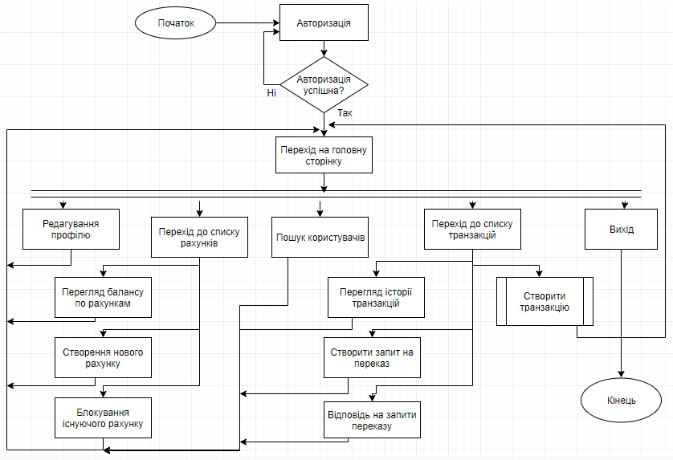
Рисунок 2.4 – Схема алгоритму функціонування web-додатку

Операція створення та проведення транзакції, є ключовою в даній системі. Це складна операція, яка складається з кількох етапів. Так як робота читання та запису даних відбувається у БД, а за одну банківську транзакцію відбувається кілька звернень до БД, причому може виконуватися багато транзакцій одночасно, слід продумати у яких станах може перебувати транзакція, та забезпечити цілісність даних ( при помилці операції переказу на якомусь з етапів, відхилити всі зміни до початкового стану). Стани, у яких може знаходитися транзакція переказу коштів, представлені у таблиці 2.5.

Таблиця 2.5 – Стани, у яких може знаходитися транзакція переказу коштів
Стан | Опис
1 | 2
CREATED | Транзакція створена
PENDING | Транзакція знаходиться в очікуванні підтвердження, для транзакцій типу CLAIM
STARTED | Початок обробки транзакції
COMPLETED | Транзакція проведена успішно
FAILED | Транзакція відхилена або помилка при проведені

Алгоритм проведення транзакції по переказу коштів представлений на рисунку 2.5
Слід зазначити, що транзакція перед початком проведення транзакції, вона вже створена, тобто вже має статус CREATED, та перевірені основні дані (чи існує рахунок отримувача, чи вказана сума переказу більше 0).

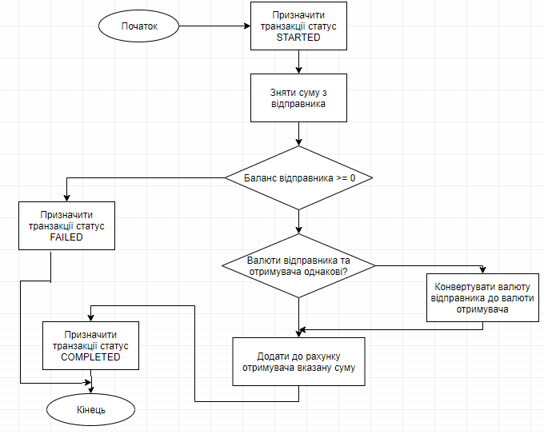
Рисунок 2.5 – Схема алгоритму проведення транзакції переказу коштів
2.5. Висновки до 2 розділу

Отже, у цьому розділі наглядно приведено структуру та можливості Web-додатку. Діаграма прецедентів описує сценарії взаємодій між користувачами та випадками використання, а діаграма послідовності відображає взаємодію об'єктів за часом.
Таке представлення дає краще розуміння функціоналу розроблювальної системи та допомагає зрозуміти бізнес логіку.

3 ВИБІР ІНФОРМАЦІЙНОЇ ТЕХНОЛОГІЇ ДЛЯ РОЗРОБКИ WEB-ДОДАТКУ

Оскільки в рамках роботи розробляється веб-орієнтована система автоматизації функцій банка віртуальних валют, вона повинна бути реалізована із застосуванням веб-технологій. Фундаментальна концепція розробки web-додатків є архітектура Модель - Вид - Контролер (англ. Model-View-Controller).
Model View Controller – схема використання декількох шаблонів проектування, за допомогою яких модель, інтерфейс і взаємодія з користувачем розділені на три окремі компоненти таким чином, щоб модифікація одного з компонентів мала мінімальний вплив на інші . Дана схема проектування часто використовується для побудови архітектурного каркаса, коли переходять від теорії до реалізації в конкретній предметній області.
Архітектурний шаблон Модель-Вид-Контролер (MVC) поділяє програму на три частини. У тріаді до обов'язків компоненту Модель (Model) входить зберігання даних і забезпечення інтерфейсу до них; вигляд (View) відповідальний за відображення цих даних користувачеві; контролер (Controller) керує компонентами, отримує сигнали у вигляді реакції на дії користувача і повідомляє про зміни компонента Модель. Така внутрішня структура в цілому поділяє систему на самостійні частини і розподіляє відповідальність між різними компонентами.
MVC поділяє цю частину системи на три самостійні: введення даних, компонент обробки даних і виведення інформації. Модель, як вже було відмічено, інкапсулює ядро даних і основний функціонал з їх обробки. Також компонент Модель не залежить від процесу введення або виведення даних. Компонент виводу Вигляд може мати декілька взаємопов'язаних областей, наприклад, різні таблиці і поля форм, в яких відображається інформація. У функції Контролера входить моніторинг за подіями, що виникають в результаті дій користувача (зміна положення курсора миші, натиснення кнопки або введення даних в текстове поле). Зареєстровані події транслюються в різні запити, що спрямовуються компонентам Моделі або об'єктам, відповідальним за відображення даних.
Відокремлення моделі від вигляду даних дозволяє незалежно використовувати різні компоненти для відображення інформації. Таким чином, якщо користувач через Контролер внесе зміни до Моделі даних, то інформація, подана одним або декількома візуальними компонентами, буде автоматично відкоригована відповідно до змін, що відбулися.

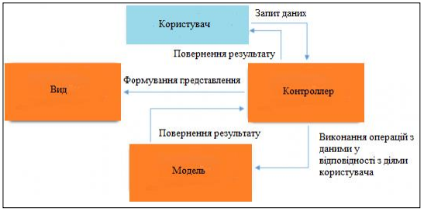
Рисунок 3.1 – Архітектура Model-View-Controller

3.1. Технології реалізації клієнтської частини

Клієнтська частина надає користувачам інтерфейс для взаємодії з додатком, обробляє їх запити перед відправкою на сервер і відображає запитувану інформацію. Дана частина програми виконується на пристрої користувача (комп'ютері, планшеті, смартфоні).
На даний момент існує безліч технологій, мов програмування і CMS для створення інтерактивного користувальницького інтерфейсу додатку. Нижче наведені найпоширеніші з них

3.1.1. Мова гіпертекстової розмітки HTML

HTML – стандартизований мову розмітки документів у Всесвітній павутині. Більшість web-сторінок містять опис розмітки на мові HTML (або XHTML). Мова
HTML інтерпретується браузерами; отриманий в результаті інтерпретації форматований текст відображається на екрані монітора комп'ютера або мобільного пристрою [7].
Мова HTML є додатком SGML (стандартної узагальненої мови розмітки) і відповідає міжнародному стандарту ISO 8879.
У всесвітній павутині HTML-сторінки, як правило, передаються браузерам від сервера по протоколах HTTP або HTTPS, у вигляді простого тексту або з використанням шифрування.
Спочатку мова HTML був задуманий і створений як засіб структурування та форматування документів без їх прив'язки до засобів відтворення (відображення). В ідеалі, текст з розміткою HTML повинен був без стилістичних та структурних спотворень відтворюватися на обладнанні з різною технічною оснащеністю (кольоровий екран сучасного комп'ютера, монохромний екран органайзера, обмежений за розмірами екран мобільного телефону або пристрою і програми голосового відтворення текстів).

3.1.2. Каскадні таблиці стилів CSS

CSS – формальна мова опису зовнішнього вигляду документа, написаного з використанням мови розмітки. Переважно використовується як засіб опису, оформлення зовнішнього вигляду web-сторінок, написаних за допомогою мов розмітки HTML і XHTML, але може також застосовуватися до будь-яких XML-документах, наприклад, до SVG або XUL.
CSS використовується розробниками web-сторінок для завдання кольорів, шрифтів, розташування окремих блоків і інших аспектів представлення зовнішнього вигляду цих web-сторінок. Основною метою розробки CSS було розділення опису логічної структури web-сторінки (яке проводиться за допомогою HTML або інших мов розмітки) від опису зовнішнього вигляду цієї web-сторінки (яке тепер проводиться за допомогою формального мови CSS). Такий поділ може збільшити доступність документа, надати велику гнучкість і можливість управління його поданням, а також зменшити складність і повторюваність в структурному вмісті. Крім того, CSS дозволяє представляти один і той же документ в різних стилях або методах виведення, таких як екранне уявлення, друковане подання, читання голосом (спеціальним голосовим браузером або програмою читання з екрану), або при виведенні пристроями, що використовують шрифт Брайля.
CSS має низку переваг:
а) Розмежування коду і оформлення. Код HTML стає вільний від елементів оформлення (колір, розмір шрифт, розміри і позиціонування елементів), при подібному поділі робота над дизайном і версткою сайту може вестися паралельно.
б) Різне оформлення для різних пристроїв За допомогою стилів можна визначити вид web-сторінки для різних пристроїв виводу: монітора, принтера, смартфона, планшета і ін. Ця можливість також дозволяє приховувати або показувати деякі елементи документа при відображенні на різних пристроях.
в) Розширені в порівнянні з HTML способи оформлення елементів
На відміну від HTML стилі мають набагато більше можливостей по оформленню елементів web-сторінок. Простими засобами можна змінити колір фону елемента, додати рамку, встановити шрифт, визначити розміри, положення і багато іншого.
г) Прискорення завантаження сайту
При зберіганні стилів в окремому файлі, він кешується і при повторному зверненні до нього витягується з кешу браузера. За рахунок кешування і того, що стилі зберігаються в окремому файлі, зменшується код web-сторінок і знижується час завантаження документів.
ґ) Єдине стильове оформлення безлічі документів
Застосування однакового оформлення заголовків, основного тексту та інших елементів створює спадкоємність між сторінками і полегшує користувачам роботу з сайтом і його сприйняття в цілому. Розробникам використання стилів істотно спрощує проектування дизайну.
д) Централізоване зберігання
Стилі, як правило, зберігаються в одному або декількох спеціальних файлах, посилання на які вказується в усіх документах сайту. Завдяки цьому зручно правити стиль в одному місці, при цьому оформлення елементів автоматично змінюється на всіх сторінках, які пов'язані із зазначеним файлом. Замість того щоб модифікувати десятки HTML-файлів, досить відредагувати один файл зі стилем і оформлення потрібних документів відразу ж зміниться.

3.1.3. Bootstrap

Bootstrap – вільний набір інструментів для створення сайтів і web-додатків. Включає в себе HTML і CSS шаблони оформлення для типографіки, веб-форм, кнопок, міток, блоків навігації та інших компонентів веб-інтерфейсів, включаючи JavaScript розширення.
Основні переваги Twitter Bootstrap 4:
– Економія часу – Bootstrap дозволяє заощадити час і зусилля, використовуючи шаблони дизайну і класи, і сконцентруватися на інших розробках;
– Висока швидкість – динамічні макети Bootstrap масштабируются на різні пристрої і дозволу екрану без будь-яких змін в розмітці;
– Гармонійний дизайн – всі компоненти платформи Bootstrap використовують єдиний стиль і шаблони за допомогою центральної бібліотеки. Дизайн і макети web-сторінок узгоджуються один з одним;
– Простота у використанні – платформа проста у використанні, користувач з базовими знаннями HTML і CSS може почати розробку з Twitter Bootstrap;
– Сумісність з браузерами – Twitter Bootstrap сумісний з Mozilla Firefox, Google Chrome, Safari, Internet Explorer і Opera.
– Відкрите програмне забезпечення – особливість Twitter Bootstrap, яка передбачає зручність використання, за допомогою відкритості вихідних кодів і безкоштовного завантаження

3.1.4. JavaScript

JavaScript – прототипно-орієнтований сценарний мову програмування. JavaScript зазвичай використовується як вбудований мова для програмного доступу до об'єктів додатків. Найбільш широке застосування знаходить в браузерах як мова сценаріїв для додання інтерактивності web-сторінок. Основні архітектурні риси мови: динамічна типізація, слабка типізація, автоматичне керування пам'яттю, прототипне програмування, функції як об'єкти першого класу.

3.1.5. Обґрунтування вибору технологій для реалізації клієнтської частини програми

Вибір технологій для клієнтської частини ґрунтувався на їх поширеності, можливості для реалізації за допомогою цих технологій даної задачі, а також на простоту і зручність використання.
Для реалізації клієнтської сторони системи був використаний ряд технологій. Для створення структури веб-сторінок застосовувався мову гіпертекстової розмітки HTML, так як він універсальний і легко інтерпретується браузерами. Для опису зовнішнього вигляду сторінок була обрана технологія CSS. CSS використовується для завдання кольорів, шрифтів, розташування окремих блоків і інших аспектів представлення зовнішнього вигляду цих веб-сторінок.
В якості методу верстки був обраний метод блокової верстки веб-сторінок на основі div-контейнером. Перевагою даного методу в порівнянні з табличній версткою є менший обсяг коду, його простота і читабельність, можливість використання універсальних класів стилів для різних блоків, можливість створення складних конструкцій (таких як багаторівневі меню, слайдери і т.д.) і адаптивного дизайну.
Серед можливих видів верстки – статичної, гумової, адаптивної була обрана адаптивна верстка веб-сторінок. Такі сторінки підлаштовуються під розмір екрану, в тому числі може відбуватися перебудова блоків з одного місця на інше, або їх заміна блоками відображеними тільки при певному вирішенні. Переваги адаптивної верстки очевидні – сайт відображатися при різних розмірах екрану так, як це найбільш зручно користувачеві; відпадає необхідність створення окремої мобільної версії сайту.
Для програмування клієнтської частини системи була вибрана мова програмування JavaScript, так як він дозволяє зробити веб-сторінки інтерактивними, а інтерфейс динамічним. Також було вирішено використовувати Bootstrap.

3.2. Технології реалізації серверної частини

Серверна частина програми обробляє запити надіслані клієнтом по протоколу HTTP, надає клієнтові необхідну інформацію з бази даних, виробляє необхідні розрахунки. Основним призначенням протоколу HTTP є передача веб-сторінок (текстових файлів з розміткою HTML), хоча за допомогою нього успішно передаються і інші файли, які пов'язані з веб-сторінками (зображення і застосунки), так і не пов'язані з ними (у цьому HTTP конкурує з складнішим FTP).
Для створення веб-додатків на стороні сервера використовуються різноманітні технології та будь-які мови програмування, здатні здійснювати вивід
в стандартну консоль. У таблиці 3.1 перераховані мови програмування, придатні для створення веб-додатків, а на рисунку 3.3 представлений рейтинг популярності мов програмування станом на 2019 рік [9]. Далі будуть розглянуті найбільш підходящі з них.

Таблиця 3.1. – Мови програмування для створення серверної частини веб-додатки та умови їх застосування
Назва | Ліцензія | Веб-сервер
ASP | пропріетарна | спеціалізований
ASP.NET | пропріетарна | спеціалізований
C/C++ | Вільна | майже будь-який
Java | Вільна | Багато, у тому числі вільних
Perl | Вільна | майже будь-який
PHP | Вільна | майже будь-який
Python | Вільна | майже будь-який
Ruby | Вільна | майже будь-який
Nodejs | MIT License | Власний
ASP.NET vNext | Apache 2 | майже будь-який

3.2.1. PHP

PHP (Hypertext Preprocessor (Препроцесор Гіпертексту) – це широко використовувана мова сценаріїв загального призначення з відкритим вихідним кодом, спеціально розроблений для написання web-додатків (сценаріїв), що виконуються на Web-сервері [10].
Це є перевагою з точки зору безпеки, але погіршує інтерактивність сторінок. Популярність в області побудови веб-сайтів визначається наявністю великого набору вбудованих засобів для розробки веб-додатків. Основні з них [11]:
– автоматичне вилучення POST і GET-параметрів, а також змінних оточення веб-сервера в зумовлені масиви;
– взаємодія з великою кількістю різних систем управління базами даних (MySQL, MySQLi, SQLite, PostgreSQL, Oracle (OCI8), Oracle, Microsoft SQL Server, Sybase, ODBC, mSQL, IBM DB2, Cloudscape і Apache Derby, Informix, Ovrimos SQL, Lotus Notes, DB ++, DBM, dBase, DBX, FrontBase, FilePro, Ingres II, SESAM, Firebird / InterBase, Paradox File Access, MaxDB, Інтерфейс PDO);
– автоматизована відправка HTTP-заголовків;
– робота з HTTP-авторизацією;
– робота з cookies і сесіями;
– робота з локальними і віддаленими файлами, сокетами;
– обробка файлів, що завантажуються на сервер;
– робота з XForms.
На даний момент існує безліч фреймворків PHP – програмних платформ, що визначають структуру програмної системи; програмне забезпечення, що полегшують розробку і об'єднання різних компонентів великого програмного проекту.

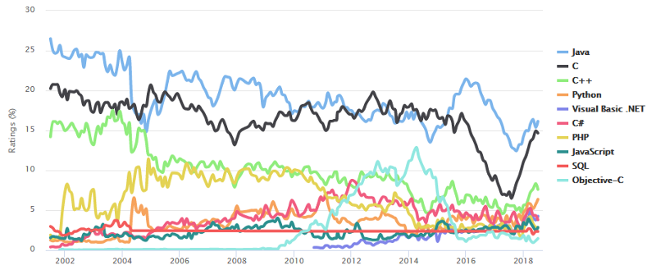
Рисунок 3.2 – Рейтинг мов програмування станом на 2019 рік

3.2.2 Java

Мова Java розроблений компанією Sun Microsystems, творцем якого був Джеймс Гослінг, і випущений в 1995 році в якості основних компонентів компанії Sun Microsystems в – Java платформ (Java 1.0 [J2SE]). Станом на 2018 рік останньою версією Java Standard Edition є 12 (J2SE) .
Програми Java зазвичай транслюються в спеціальний байт-код, тому вони можуть працювати на будь-який віртуальної Java-машині незалежно від комп'ютерної архітектури. Веб-додатки на Java зазвичай розробляються з використанням технології JSP [10].
JSP (JavaServer Pages) – технологія, що дозволяє веб-розробникам створювати вміст, який має як статичні, так і динамічні компоненти. Сторінка JSP містить текст двох типів: статичні вихідні дані, які можуть бути оформлені в одному з текстових форматів HTML, SVG, WML, або XML, і JSP- елементи, які конструюють динамічний вміст. Крім цього можуть використовуватися бібліотеки JSP-тегів, а також EL (Expression Language), для впровадження Java-коду в статичне вміст JSP-сторінок.
Код JSP-сторінки транслюється в Java-код сервлету за допомогою компілятора JSP-сторінок Jasper, і потім компілюється в байт-код віртуальної машини java (JVM). Контейнери сервлетів, здатні виконувати JSP-сторінки, написані на платформонезалежність мовою Java. JSP-сторінки завантажуються на сервері та управляються зі структури спеціального Java server packet, який називається Java EE Web Application. JSP є платформонезалежність, яку переносять і легко розширюється технологією для розробки вебдодатків. До того ж процеси вивчення та введення в мову програмування Java залишаються простими.

3.2.3. Обґрунтування вибору технологій для реалізації серверної частини програми

Вибір технологій для серверної частини ґрунтувався на їх поширеності, можливості для реалізації за допомогою цих технологій розглянутої задачі, простоті використання. Також оцінювалися такі показники як якість документації, величина спільноти, надійність, відмово стійкість.
У якості мови програмування для розробки серверної частини системи було обрано крос-платформену мову Java версії 8.
Переваги Java як мови програмування приведені нижче.
Об'єктно-орієнтована: в Java все є об'єктом. Доповнення може бути легко розширено, тому що Java заснована на об'єктної моделі [18].
Платформонезавлежна: на відміну від багатьох інших мов, включаючи C і C ++, Java, коли був створений, компілювався не в платформі конкретної машини, а в незалежному байт-коді. Цей байт код поширюється через інтернет і інтерпретується в Java Virtual Machine (JVM).
Проста: процеси вивчення та введення в мову програмування Java залишаються простими.
Безпечна: методи перевірки аутентичності засновані на шифруванні з відкритим ключем.
Архітектурно-нейтральна: компілятор генерує архітектурно-нейтральні об'єкти формату файлу, що робить скомпільований код виконуваним на багатьох процесорах, з наявністю системі Java Runtime.
Портативна: не має залежності від реалізації аспектів специфікацій. Компілятор в Java написаний на ANSI C, який є підмножиною POSIX.
Стійка: має здатність помилки в різних ситуаціях, спираючись в основному на час компіляції, перевірку помилок і перевірку під час виконання.
Багатопотокова: завдяки функціям багатопоточності, можна писати програми, які можуть виконувати безліч завдань одночасно. Введення в мову Java цієї конструктивної особливості дозволяє розробникам створювати налагоджені інтерактивні додатки.
Інтерпретована: Java байт-код переводиться «на льоту» в машинні інструкції та ніде не зберігається. Це робить процес більш швидким і аналітичним, оскільки зв'язування відбувається як додаткове з невеликою вагою процесу.
Поширена: призначений для розподіленої середовища інтернету.
Динамічна: програмування на Java вважається більш динамічним, ніж на C або C ++, так як він призначений для адаптації до мінливих умов. Програми можуть виконувати велику кількість інструкцій під час обробки інформації, яка може бути використана для перевірки і дозволу доступу до об'єктів на час виконання.

3.3. Вибір середовища розробки

Так як мовою програмування серверної частини було обрано Java, то для зручної розробки існують наступні середовища:
а) NetBeans – потужна середа розробки з відкритим вихідним кодом, орієнтована на інтернет, мобільні і настільні додатки. Працює з Linux, Windows, MacOS і навіть Oracle Solaris. У ній є унікальні можливості і інструменти, які дозволять робити програму кросплатформенной, а код легким для читання. NetBeans підтримує не тільки Java, а й інші мови програмування для десктоп і веб-розробки. Вона повністю безкоштовна, скачати її можна з офіційного сайту. Ось лише деякі її можливості:
– форматування коду;
– установка сторонніх бібліотек;
– простий графічний інтерфейс;
– та багато іншого.
Незважаючи на те, що NetBeans дозволяє працювати на декількох мовах, в середовищі розробників вона вважається Java-орієнтованої.
б) Eclipse – одна з найбільш популярних IDE. Вона надає вражаючий інтуїтивно зрозумілий інтерфейс і продуктивну середу розробки, що дозволяє комфортно розробляти програми на Java. Завантажити Eclipse можна безкоштовно з офіційного сайту. переваги:
– можливість форматувати код так, як вам зручно;
– підтримка розбиття коду на модулі;
– легкість використання одного і того ж коду в різних проектах;
– перетягування (drag-and-drop);
– перегляд вмісту бібліотек;
– зручний інтерфейс.
в) Intellij IDEA – відома IDE для Java, написана на Java. Укомплектована унікальними інструментами і дозволяє без проблем орієнтуватися в програмі. Знаходження помилок та налагодження коду ніколи не були такими легкими, як з IntelliJ IDEA. IntelliJ є закритою вихідної Java IDE і однією з головних серед IDE для Java .IntelliJ IDEA має відмінний сучасний інтерфейс. Він був обраний як базова IDE для Android Studio - нового програмного забезпечення для створення Android-додатків, розробленого компанією Google.
Існують дві версії IntelliJ - Community Edition, яка є безкоштовною, і Ultimate Edition, яка повністю визнана і вимагає використання оплачуваних ліцензій.
При виборі середовища розробки оцінювалися такі критерії як, інструменти створення web-додатків, інтерфейс користувача, можливість форматування коду.
У якості середовища розробки було вибрано IntelliJ IDEA Ultimate Edition. Вона найбільше відповідає моїм критеріям та має дуже зручний інтерфейс користувача. Хоча вона і коштує грошей, компанія Jet Brains надає безкоштовно IntelliJ IDEA Ultimate Edition для студентів та викладачів учбових закладів з терміном дії 1 рік

3.4. Вибір системи управління базами даних

Система управління базами даних (СУБД) – сукупність програмних і лінгвістичних засобів загального або спеціального призначення, що забезпечують управління створенням і використанням баз даних.
Основні функції СУБД:
– управління даними у зовнішній пам'яті (на дисках);
– керування даними в оперативній пам'яті з використанням дискового кешу;
– журналізація змін, резервне копіювання і відновлення бази даних після збоїв;
– підтримка мов БД (мова визначення даних, мова маніпулювання даними).
На даний момент існує безліч різних СУБД, кожна з яких орієнтована на певне коло завдань. На рисунку 3.3 представлений рейтинг популярності СУБД.
Для реалізації розробки системи банка віртуальних валют в якості СУБД була обрана PostgreSQL 10.4 [18].
PostgreSQL – це реляційна система управління базами даних. Тобто дані в її базах зберігаються у вигляді логічно пов'язаних між собою таблиць, доступ до яких здійснюється за допомогою мови запитів SQL. PostgreSQL – вільно поширювана система, тобто платити за її застосування не потрібно. PostgreSQL характеризується великою швидкістю, стійкістю і легкістю у використанні. PostgreSQL – це одна з найпопулярніших і найпоширеніших СУБД в світі. Її застосування ідеально для web-сайтів і desktop-додатків, як невеликих, так і досить великих.
PostgreSQL відрізняться хорошою швидкістю роботи, надійністю, гнучкістю.

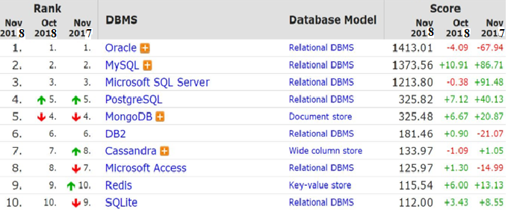
Рисунок 3.3 – Динаміка поширеності СУБД

Так як вибір був зупинений на PostgreSQL, то в якості інструменту для візуального проектування баз даних був обраний PGAdmin 4 та Navicаt Data Modeller. Ці програмні засоби надають наступні можливості:
‒ дозволяє наочно уявити модель бази даних в графічному вигляді;
‒ наочний і функціональний механізм установки зв'язків між таблицями, в тому числі «багато до багатьох» зі створенням таблиці зв'язків;
‒ Reverse Engineering ‒ відновлення структури таблиць з уже існуючою на сервері БД;
‒ зручний редактор SQL запитів, що дозволяє відразу ж відправляти їх із сервером і отримати відповідь у вигляді таблиці.
3.5. Висновки до 3 розділу

Отже, мови програмування, які були використанні: Java, Bootstrap, JavaScript, CSS, HTML.
У якості середовища розробки було обрано IntelliJ IDEA Ultimate Edition. Вона найбільше відповідає потрібним критеріям та має дуже зручний інтерфейс користувача.
Взаємодія з базою даних реалізована за допомогою СУБД PostgreSQL. Робота з нею, як правило, не викликає великих труднощів. Важливим фактором є її безкоштовність.

4 Розробка банківської системи

4.1. Основні функції автоматизації системи

При розробці web-додатку були проаналізовані та розроблені усі поставлені вимоги до web-додатку. По закінченню розробки було отримано web-додаток, що виконує основні функції банка віртуальних валют. Додаток має низку функцій:
‒ авторизація користувача;
‒ реєстрація користувача;
‒ вихід користувача з системи;
– створення нового рахунку в існуючій валюті;
– відстеження стану рахунків;
– переказ грошей на заданий рахунок;
– переказ грошей між власними рахунками;
– переказ грошей між власними рахунками з різними валютами з конвертацією;
– відправлення запиту іншому користувачу с проханням переказу заданої суми;
– підтвердження або відхилення вхідних запитів на переказ;
– відстеження історії проведених транзакцій;
– пошук транзакцій за заданими параметрами та сортування;
– пошук клієнтів за заданими параметрами(ім’я, прізвище, логін користувача або унікальний номер його рахунку);
– редагування власного профілю;
– додавання та зміна фотографії профілю;
– відображення головної сторінки web-додатку з описом системи;
– відображення сторінки з курсами валют;
– інформування користувача на електронну адресу про результат операцій;
– блокування власних рахунків (без можливості розблокувати рахунок самостійно).

4.2. Розробка інтерфейсу користувача

Використання даного web-додатку можливе на будь-яких пристроях, які мають сучасний браузер і доступ до інтернету – персональні комп'ютери, смартфон, планшети, електронні книги тощо.
Визначити гарний інтерфейс можна як комплекс методів і рішень, що дозволяє користувачеві досягти своїх цілей з мінімальними витратами сил і часу. Інтерфейс повинен відповідати таким вимогам:
а) бути інтуїтивно зрозумілим
Найголовніше властивість якісного інтерфейсу – це його зрозумілість більшості користувачів. Якщо людина, відкривши додаток або зайшовши на сайт, не зрозуміє, як ним користуватися, то по натискавши кілька секунд на різні кнопки навмання, розчарується і покине ресурс. В додатку, що розробляється, інтерфейс, який зображений на рисунку 4.1, максимально зрозумілий:
– назва сайту знаходиться у лівому верхньому кутку сторінки;
– далі розташовується зручне меню з розділами сайту, яке не пропадає при прокручуванні, таким чином знаходиться завжди в полі зору користувача;
– всі функціональні кнопки мають зрозумілі назви та іконки;
– все поля введення підписані і виводять повідомлення в разі неправильного введення даних (див. рис.4.2);

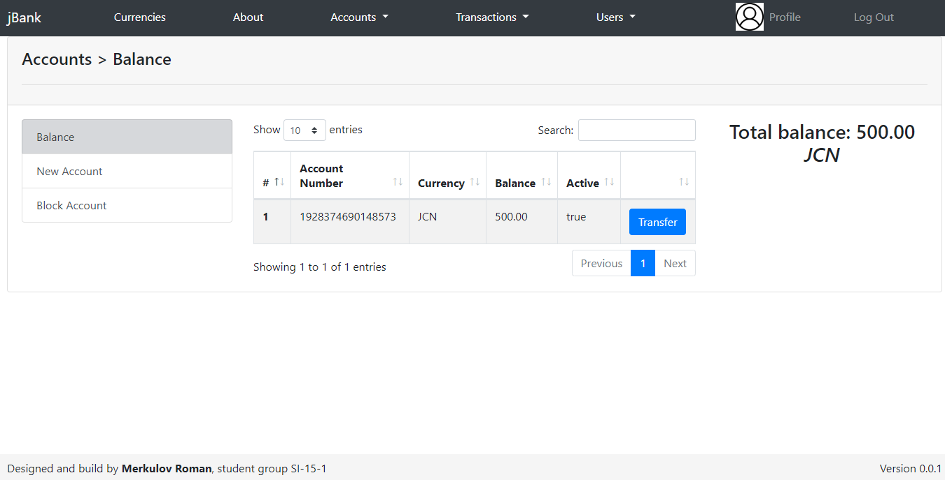
Рисунок 4.1 – Сторінка перегляду балансу на рахунках
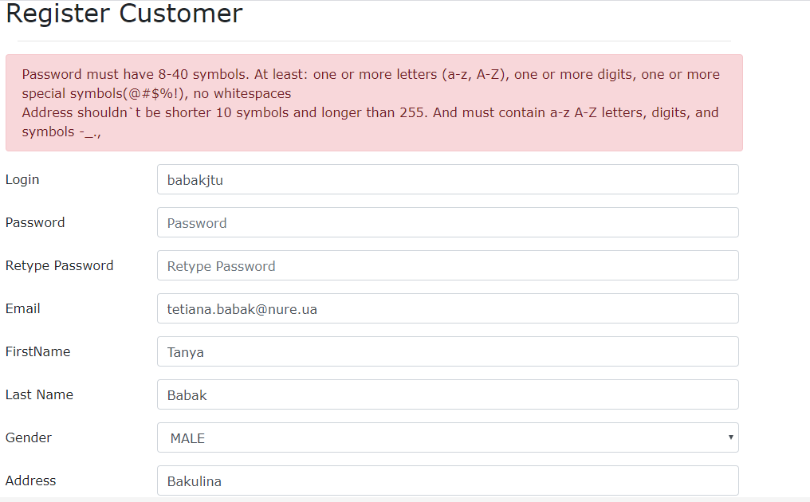
Рисунок 4.2 – Валідація полів при реєстрації

б) бути передбачуваним
Користувач, глянувши на той чи інший елемент інтерфейсу повинен відразу зрозуміти, як він поведе себе в разі взаємодії. Якщо об'єкт виглядає як меню, він повинен вести себе як меню, якщо схожий на повзунок, то відповідно, повинен що-небудь переміщати. У додатку, що розробляється, різні дії з об'єктами сторінки підказуються за допомогою курсорів – якщо об'єкт можна переміщати курсор відображається у вигляді хрестика (див. Рис. 4.3), якщо можна натиснути на цей об'єкт – у вигляді руки (див. Рис. 4.4), якщо можна ввести дані – у вигляді курсору введення (див. рис. 4.5);
в) бути мінімалістичним
Занадто захаращений інтерфейс – це найбільша перешкода до його розуміння користувачем. Зайві елементи захаращують сторінку, напружують та розфокусовують зір і заважають користувачеві ефективно взаємодіяти з додатком. В додатку, що розробляється, мінімалістичний інтерфейс і спокійна, зручна колірна гамма – світлий фон, темні шрифти, чітко виділені функціональні елементи – меню, пункти меню тощо.
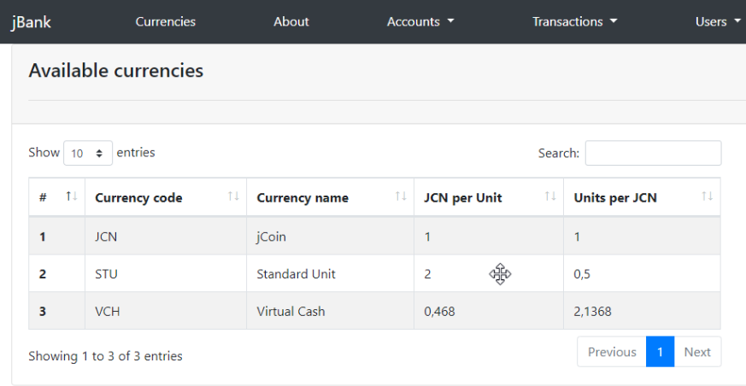
Рисунок 4.3 – Курсор на об'єкті, який можна переміщати

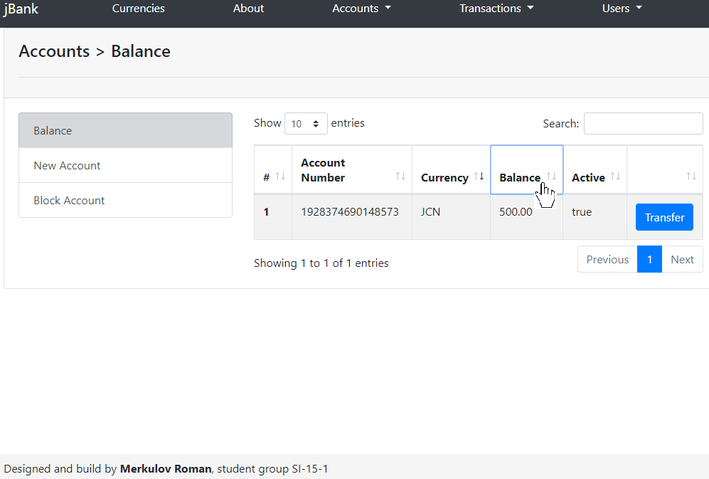
Рисунок 4.4 – Курсор на об'єкті, на який можна натиснути

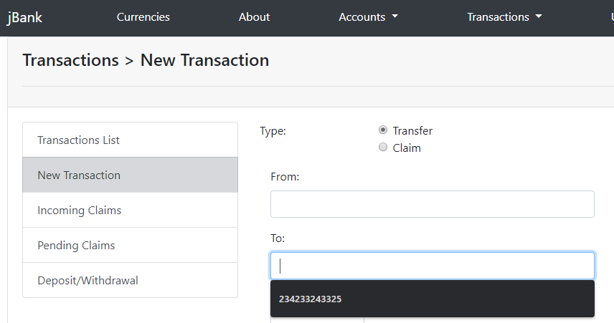
Рисунок 4.5 – Курсор на об'єкті, в який можна вводити дані

г) швидко завантажуватися
Повільне завантаження інтерфейсу буде дратувати і відштовхувати користувача, викликаючи в ньому все більшу ворожість до ресурсу. У великій мірі це пов'язано з попереднім пунктом – адже чим менше на сайті «важких» елементів, тим швидше він буде завантажуватися. Сторінки розроблюємого додатка завантажуються досить швидко, тому що в ньому немає нагромадження елементів, скрипти підключаються внизу сторінки.
д) бути універсальним
Додаток має працювати на більшості пристроїв. Оскільки для розробки клієнтської частини програми використовується адаптивний метод верстки і фреймворк Bootstrap, то передбачається, що інтерфейс програми буде підлаштовуватися під розмір екрану пристрою максимально зручним для користувача чином.

4.3. Технологія роботи з системою

Розроблена система у загальному випадку надає можливість завести обліковій запис користувача, додавати, блокувати грошові рахунки, керувати власними рахунками, створювати грошові перекази, переглядати історії транзакцій та робити пошук по системі.
Початковий екран. Так як додаток розгортається на віддаленому сервері (що дозволяє значно зменшити навантаження на пристрій користувача), доступ до системи здійснюється через відповідну доменну адресу. Так як системі необхідно перманентно зберігати дані користувача, однією з головних вимог є існування персонального його акаунту.
Взаємодія користувача з системою починається зі стартового екрану, на якому є можливість увійти до персонального облікового запису, якщо такий існує, або створити новий. Вид початкового екрану представлений на рис. 4.6.
При натисканні на кнопки «Увійти» та «Зареєструватися» викликається відповідна форма вводу. Для створення акаунта необхідно надати логін, пароль, адресу електронної пошти та особисті деякі особисті дані. Причому, логін повинен бути унікальним серед усіх користувачів, щоб можна було легко ідентифікувати користувача. Для безпеки акаунту користувача пароль повинен містити великі та малі літери латинського алфавіту, хоча б одну цифру та спеціальний символ. Для доступу до існуючого акаунту вимагається коректна пара логін-пароль. У разі невірно вказаних даних, додаток запропонує повторно ввести дані.
Приклад форми входу приведено на рис. 4.7

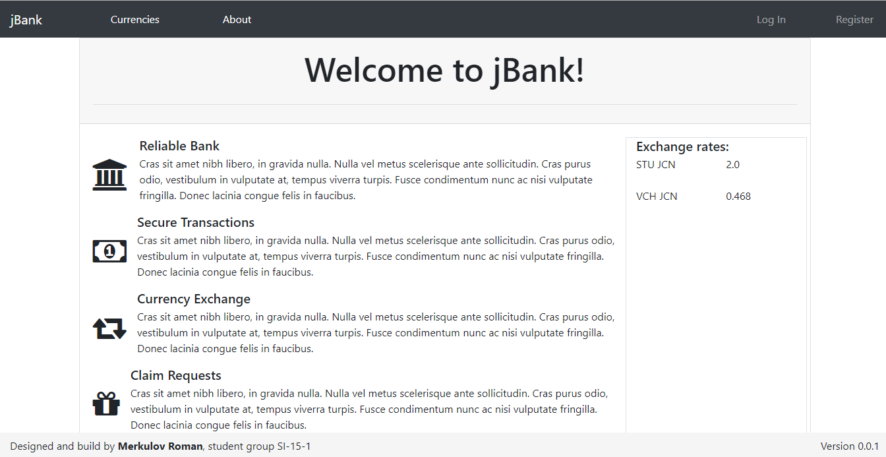
Рисунок 4.6 – Початковий екран розробленого web-додатку
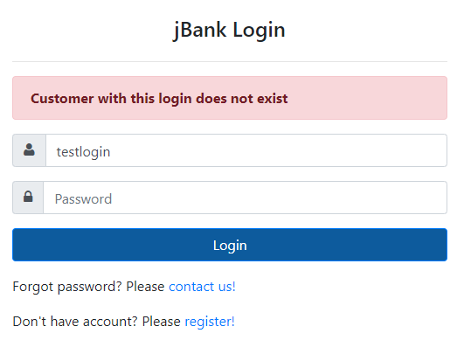
Рисунок 4.7 – Форма входу з некоректними даними
Як видно з рисунку, користувач ввів логін, якого не існує в системі та отримав відповідне попередження. Форма має валідацію вхідних даних, тобто, не дає змогу відправити некоректні дані.
Для того, щоб кожен раз не вводити логін та пароль, сервер запам’ятовує користувача. Для цього використовується технологія JSON Web Token (JWT). Мета цієї технології, генерувати унікальний ідентифікатор користувача, на основі його логіну, id, під яким користувач зберігається у базі даних та його ролі. Цей згенерований унікальний ідентифікатор зберігається у coockie браузера користувача. Так як це банківська система, вона повинна бути більш захищеною, тому, coockie з генерованим унікальним ідентифікатором користувача зберігається протягом 30 хвилин, після чого видаляється. Це зроблено для того, щоб система автоматично завершила сеанс, якщо це не зробив користувач.
До того ж, без авторизації неможливо увійти до основних сторінок та функцій банку віртуальних валют. При спробі увійти без авторизації, система направить користувача до сторінки авторизації з відповідним повідомленням. Приклад роботи зображено на рисунку 4.8.

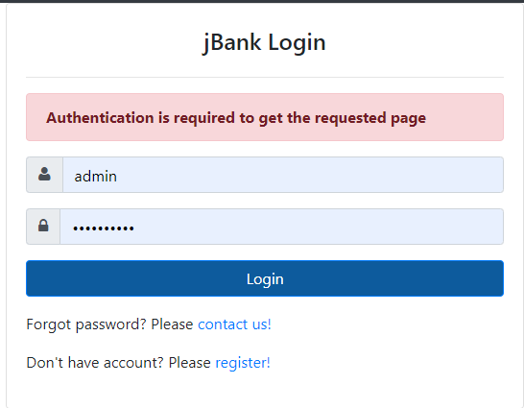
Рисунок 4.8 – Спроба входу до сторінки без авторизації

Сторінка балансу. Після успішного проходження авторизації додаток перенаправляє на сторінку, яка фактично є списком існуючих грошових рахунків користувача. Дана сторінка дає змогу зручно переглядати існуючі роботи а також за необхідністю швидко перейти до сторінки перекази грошей з вибраного рахунку.
Загальний вид сторінки балансу приведено на рис. 4.9

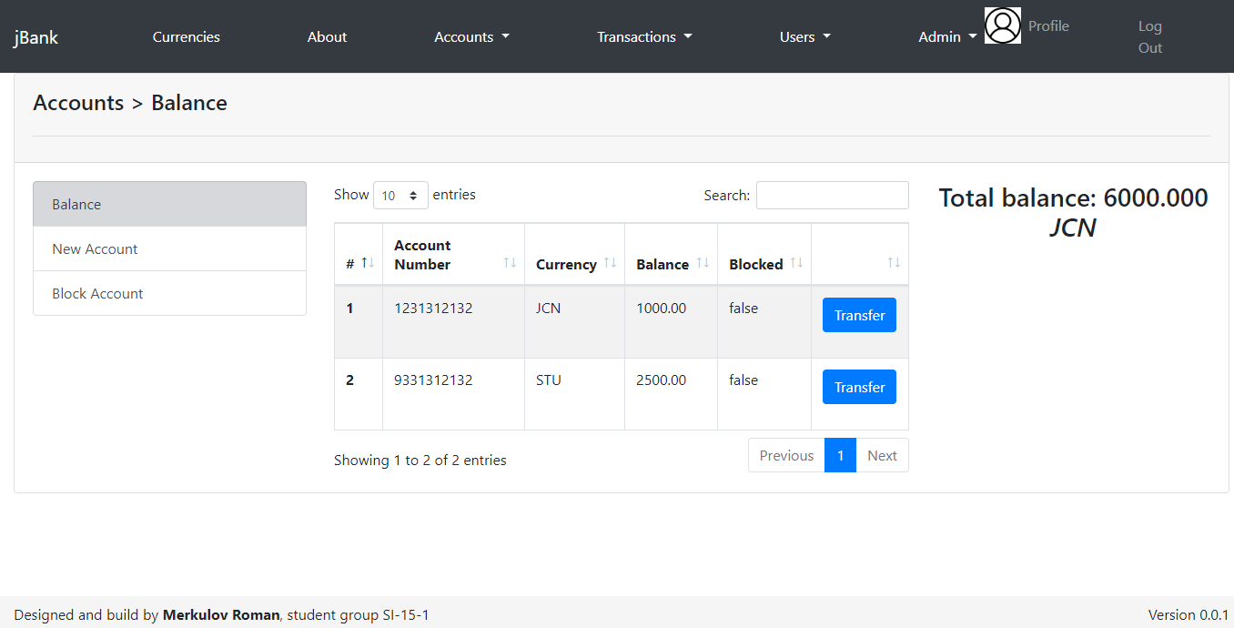
Рисунок 4.9 – Сторінка балансу по рахункам

Сторінка списку транзакцій. Для переходу до сторінки списку транзакцій, слід на верхній панелі зайти у розділ Transactions та вибрати Transaction List. Приклад на рисунку 4.10.

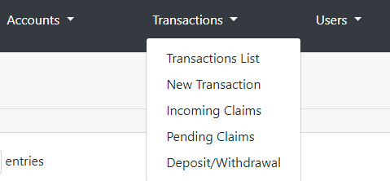
Рисунок 4.10 – Вид розділу транзакцій
Власне приклад списку усіх транзакцій зображено на рисунку 4.11. Дана таблиця дуже зручна, так як можна сортувати транзакції за будь-яким полем, також є можливість обрати окремо транзакції за типом, станом, у якому вони зараз перебувають та за валютою. Також, слід відзначити, що для зручності користувачу можна вибирати кількість відображених транзакцій на одній сторінці. За замовчуванням відображаються останні 10 транзакцій, відсортовані за датою. Також є поле глобального пошуку по таблиці, яке знаходиться у правому верхньому кутку відносно таблиці.

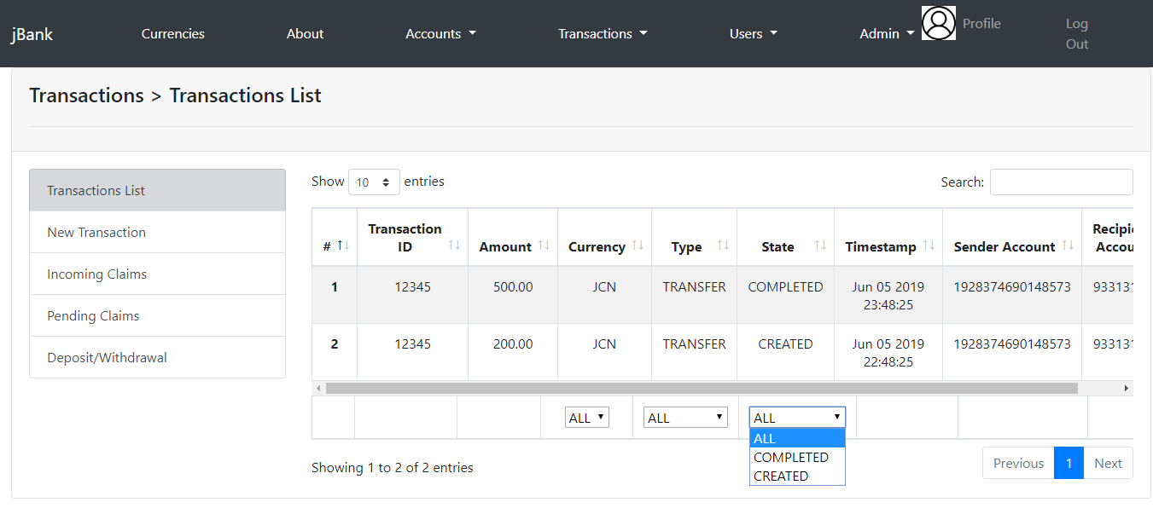
Рисунок 4.11 – Сторінка списку транзакцій

Сторінка створення нового рахунку. Користувач має змогу створювати нові рахунку в існуючих валютах. Але є деякі обмеження. В базовій валюті, може бути лише один рахунок, а к кожній іншій максимум п’ять. Приклад сторінки створення нового рахунку зображено на рисунку 4.12.

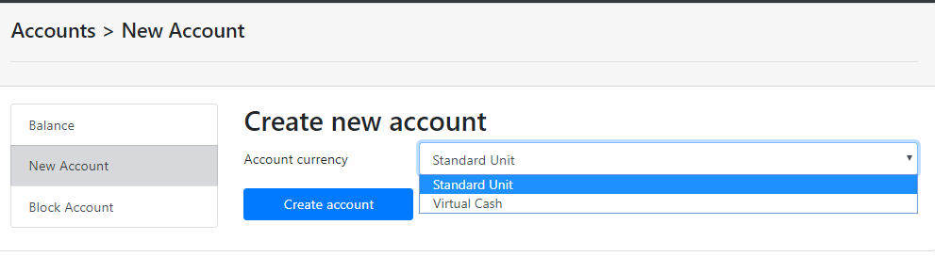
Рисунок 4.12 – Сторінка створення нового рахунку

Сторінка створення нової транзакції. Приклад створення нового грошового переказу зображено на рисунку 4.13.

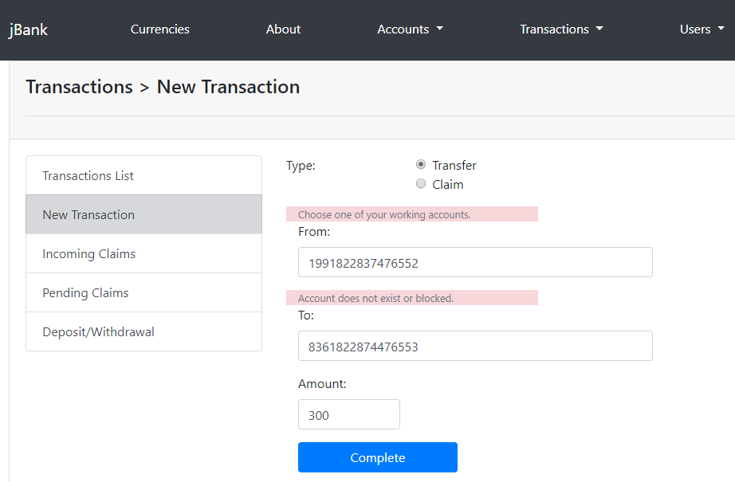
Рисунок 4.13 – Сторінка створення нової транзакції

Як видно з рисунку, для створення переказу необхідно вибрати власний рахунок, з якого списуватимуться кошти, рахунок отримувача та суму переказу. Необхідно, щоб валюти рахунків співпадали.
Також, неможливо створити переказ, якщо вказаного рахунку не існує або рахунок заблокований. Біля поля з’явиться відповідне повідомлення, що добре видно з рисунку.
Необхідно вибрати тип транзакції з указаних варіантів:
а) Transfer – переказ на інший рахунок з власного
б) Сlaim – надіслати запит на інший рахунок з проханням переказу заданою суми.
Сторінка детальної інформації про створену транзакцію та підтвердження. Після створення транзакції, користувач потрапляє на сторінку детальної інформації про створену транзакцію, для того, щоб він міг перевірити коректність введених даних. На сторінці відображаються рахунки відправника та отримувача, їх ім’я та фамілія, сума переказу та валюта. Сторінка підтвердження транзакції зображено на рисунку 4.14.

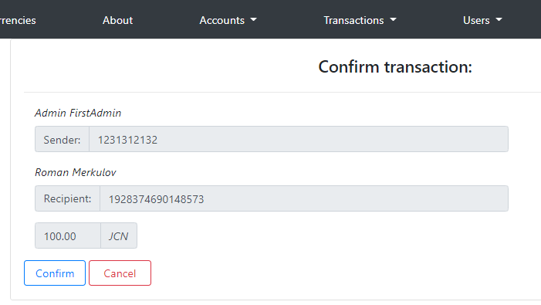
Рисунок 4.14 – Сторінка підтвердження транзакції

Сторінка підтвердження запитів. Коли надходить запит від іншого користувача з проханням переказу грошей, він відразу відображається на сторінці «Incoming Claims». Є вибір з двох варіантів: підтвердити переказ, після чого ви перейдете до сторінки з деталями переказу, та відхилити. Приклад на рис. 4.15.

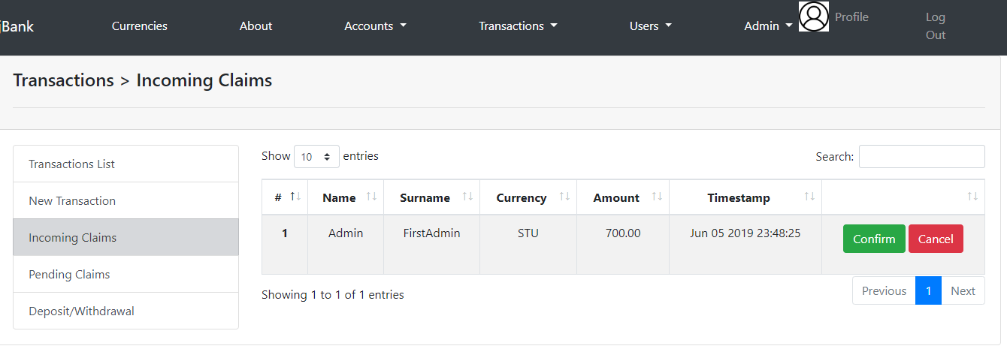
Рисунок 4.15 – Сторінка вхідних запитів на переказ

Сторінка редагування профілю. Користувач має змогу змінити особисті дані. На подальшу роботи системи це ніяк не відобразиться. Забороняється змінювати логін, так як він є унікальним ідентифікатором користувача в системі. Приклад сторінки зображено на рисунку 4.16

4.4. Висновки до 4 розділу

У розділі 4 обгрунтовано елементи деякі можливості додатку, описані переваги данного інтерфейсу та встановлено призначення деяких web-сторінок

5 Експериментальне дослідження розроблювальної автоматизованої системи

5.1. Експеримент по тестобезпеці

Невід'ємною частиною комплексного тестування є тестування захищеності веб-додатків або сайту [18]. Дане випробування направлено на діагностику шляхів злому системи, оцінку захищеності веб-додатків або сайту, а також аналіз ризиків, пов'язаних з підходом до захисту від зловмисників, доступу до конфіденційних даних. Базуючись на принципах конфіденційності, доступності та цілісності, тестування безпеки сприяє забезпеченню збереження даних, облікових записів, доступів і підключень користувачів.
Оцінюючи потенційну вразливість компонентів системи при тестуванні безпеки, необхідно перевірити фактичну реакцію захисних механізмів продукту і запропонувати комплекс заходів щодо підвищення рівня захищеності веб-додатків від несанкціонованих дій. Обов'язково необхідно перевірити і застосувати всі базові вимоги щодо безпеки веб-додатків, в результаті чого зафіксувати перелік зауважень і дефектів з градацією по критичності вразливостей [19, 20].
Контроль доступу – визначає проблеми, пов'язані з несанкціонованим доступом користувачів до інформації та функцій в залежності від наданої ролі. Тестування конфігурації рольової моделі.
У розробленому додатку присутній розмежування прав доступу користувачів. При спробі отримати доступ до будь-якої сторінки сайту або викликати функцію виконується перевірка, чи може даний користувач проглядати дану сторінку або викликати функцію.
Щоб цього досягти була написана власна анотація @AccessRole, яка ставиться над кожним сервлетом. Ця анотація приймає список ролів, які можуть звертатися до цього контролеру. Наприклад:
@AccessRole(roles = {Role.CUSTOMER, Role.MANAGER}),
де Role.CUSTOMER, Role.MANAGER – роль користувача та менеджеру відповідно.
Власне обробка обробка анотації відбувається у фільтрі. Створений загальний фільтр, який перехватує усі запити до системи та перевіряє роль користувача, що робить запит, та роль сервлету до якого звертається. Приклад результату роботу наведений на рисунку 5.1.
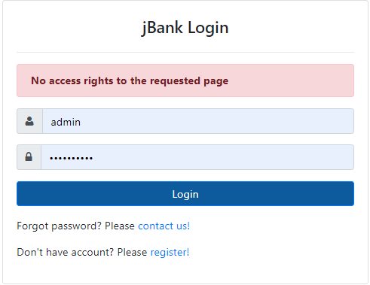
Рисунок 5.1 – Доступ к сторінці, до якої немає прав доступу

5.2. Тестування інтерфейсу

Цей додаток має мінімалістичний інтерфейс і спокійну колірну гамму - світлий фон, темні шрифти, чітко виділені функціональні елементи - меню, пункти меню тощо. Меню розташовується вгорі і не пропадає при прокручуванні сторінки, тому завжди буде в полі зору користувача.
Інтерфейс web-додатку – це перше на що звертає увагу користувач системи, і не важливо з якого пристрою він зайшов. Для маленьких екранів телефонів і планшетів, основні компоненти програми повинні залишатися видимими і зручними для взаємодії, сторінка не повинні перевантажуватися елементами, а компоненти, яким не вистачає місця на екрані, для коректного відображення повинні змінюватися.
На рисунку 5.2 показано як змінюється зовнішній вигляд програми при зменшенні розмірів вікна – пункти меню зближуються один з одним, а текст стискається, таблиця стає можлива для прокрутки.
На рисунку зображено сторінка редагування профілю, яка була зменшена до мінімального розміру браузера. З рисунку видно, що меню програми згорнулося в одну кпопку jBank, надписи полів перемістилися угору, самі поля звузилися, з’явилася прокрутка сторінки, фото профіля перемістилося униз.

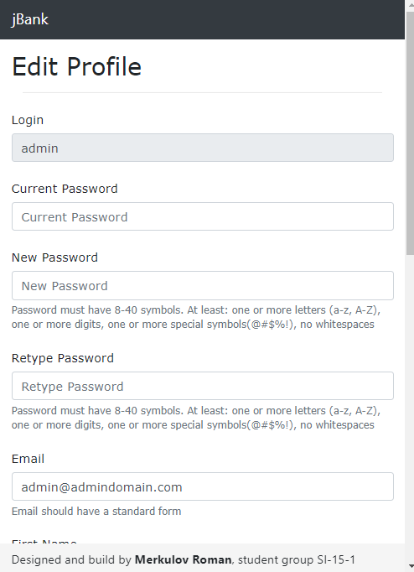
Рисунок 5.2 – Вид сторінки про зменшенні вікна браузера

5.3. Тестування основних функцій системи

Тестування – це процес перевірки функціоналу програми з метою підтвердження того, що вона працює відповідно до певних вимог, які вказує розробник. Unit-тестування – це тести, які пишуться, безпосередньо, на рівні розробника (тестування певної сутності – метод або клас). Це вкрай важливий етап розробки ПО, який допомагає створювати якісний продукт
Тестування функціоналу системи складно перевірити лиш користуючись системою. Тому для тестування основного функціоналу системи було використано фреймворк jUnit.
jUnit – це бібліотека для тестування програмного забезпечення для мови Java.
Для банківської системи найважливішою функцією є переказ коштів між рахунками. Тому саме для цією функції були написані тести та перевірено правильність роботи. На рисунку 5.3 наведений приклад unit-тесту переказу коштів.

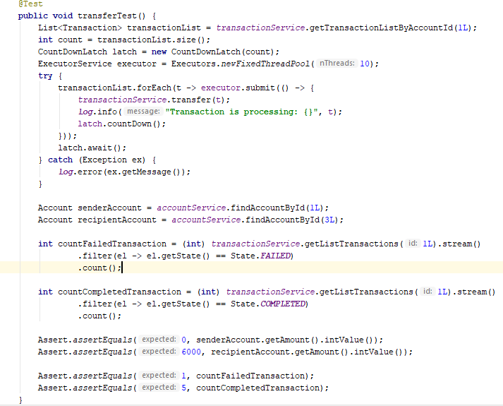
Рисунок 5.3 – Unit-тест функції переказу коштів
Основна ідея цього тесту полягає у тому, що транзакції можуть виконуватися паралельно. При паралельному звернені до бази даних необхідно перевірити цілісність даних, тип паче, що річ йде про гроші.
Перед початком цього тесту, була налаштована in-memory база даних, яка відповідає дійсній, та були записані у базу тестові значення, а саме 6 транзакцій, які треба виконати, причому всі 6 транзакцій знімають кошти з одного рахунку, та додаюсь до іншого, шо імітує паралельні перекази у дійсності. Кожна транзакція виконується в окремому потоці у тесті. Тест буде вважатися успішно пройденим, якщо одна транзакція перейде у статус FAILED (із-за нестачі коштів) а інші транзакції знімуть рівну суму з тим яку додадуть до суми відправника та перейдуть у статус COMPLETED. Результат роботи тесту зображено на рисунку 5.4.

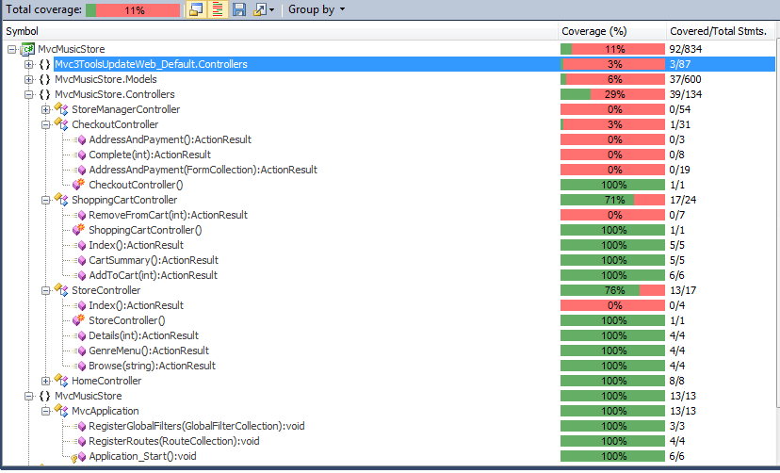
Рисунок 5.4 – Результат роботи тесту паралельного переказу коштів

Покриття тестами класів, що відповідають за безпеку даних та нормальну роботу додатку.

5.5. Висновки до 5 розділу

Отже, якість не є абсолютною, це суб'єктивне поняття. Тому тестування не може повністю забезпечити коректність програмного забезпечення. Воно тільки порівнює стан і поведінку продукту зі специфікацією. При цьому треба розрізняти тестування програмного забезпечення і забезпечення якості програмного забезпечення, до якого належать усі складові ділового процесу, а не тільки тестування.
6 ОХОРОНА ПРАЦІ

6.1. Аналіз умов праці на робочому місці

Дипломна робота виконувався в приміщенні що становить 6,2х4,5х3,4 м. У приміщенні обладнано 1 робоче місце. Воно оснащене персональним комп'ютером (ПК) з LCD – рідкокристалічним монітором. У приміщенні працює 1 людина. Площа приміщення 27,9м², обсяг – 94,86 м³. Згідно нормі площа на одне робоче місце має становити не менше 6 м², а об'єм – 20 м³.
Для даного приміщення робоча площа і об'єм на одну людину відповідає нормам, так як в даному випадку площа приміщення дорівнює площі робочого місця.
У нашому випадку в якості машини виступає персональний комп'ютер, середа – лабораторія. Предмет праці – персональний комп'ютер. Всі елементи «Л-М-С» впливають один на одного, при цьому деякі зв'язки можуть бути небезпечними і шкідливими. Структура системи Л-М-С складається з: людини (Л), (М) – машини, С – виробниче середовище.
Людини (Л) – оператора, який при взаємодії з машиною виконує певні функції управління для досягнення поставленої мети:
а) Л 1 – це людина, яка виконує цілеспрямовані дії;
б) Л2 – людина, як біологічний об'єкт з точки зору впливу на виробниче середовище за рахунок теплого і волого, енерговиділення, споживання кисню;
в) Л3 – людина з точки зору його психофізіологічного стану під впливом виробничих факторів (втома, розумове перенапруження);
Машини (М) – машини штучно створені руками людини пристрої для задоволення своїх потреб (техніка, інформаційне забезпечення):
а) М1 – елементи машини, що виконують основну технологічну функцію;
б) М2 – елементи машини, що виконують функцію аварійного захисту;
в) М3 – елементи машини, що впливають на виробничу середу і людини як джерело шкідливих впливів;
Середовище С – виробниче середовище, яка характеризується такими основними параметрами:
а) мікроклімат;
б) природне освітлення;
в) запиленість.
Предметом праці є елементи, які піддаються впливу людини в процесі виробництва. В даному випадку предметом праці можна вважати комплекс завдань, що виконуються оператором ПК

Таблиця 6.1 – Опис зв’язків в системі «Л-М-С»
Номер зв'язка | Напрямок-зв'язок | Зміст зв'язка
1 | Л2 – С | Вплив людини на середовище.
2 | С – Л1 | Вплив навколишнього середовища на якість роботи розробника.
3 | С – Л3 | Вплив середовища на психологічний стан людини.
4 | М1– Л1 | Інформація про стан машини якою керує людина.
5 | Л1 – М1 | Вплив людини на керування технікою.
6 | С – М1,М2 | Вплив середовища на робоу машини.

Згідно ГОСТ 12.0.003-74 робоче місце оператора ПК піддається впливу таких небезпечних і шкідливих виробничих факторів:
а) як недостатня освітленість робочої зони;
б) підвищений потенціал електростатичного поля;
в) підвищене значення напруги в електричному ланцюзі;
г) замикання якого може відбутися через тіло людини;
ґ) психофізіологічні перевантаження, розумове перенапруження;
д) перенапруження аналізаторів.
Під час виконання бакалаврської атестаційної роботи розроблена інструкція з охорони праці при роботі з персональними комп'ютерами.
Робота проводиться сидячи і не вимагає фізичної напруги.
Тому вона відноситься до категорії Іа (легкі фізичні роботи, енерговитрати до 120 ккал / годин).
З метою забезпечити комфортні умови для працівника в лабораторії встановлені наступні метеорологічні параметри:
а) для холодного періоду:
1) температура повітря від 22 до 24 ° С;
2) вологість повітря від 40 до 60%;
3) швидкість руху повітря ≤ 0,1 м / c;
б) для теплого періоду року:
1) температура повітря від 23 до 25 ° С;
2) вологість повітря від 40 до 60%;
3) швидкість руху повітря ≤ 0,1 м / c.
Нормалізація мікрокліматичних умов здійснюється за рахунок раціонального планування приміщення і оптимального розміщення в ньому обладнання, а також приладів регулювання тепловиділення .
Природне світло повинно проникати через бічні світлові прорізи, зорієнтовані, як правило, на північ або північний схід, і забезпечувати коефіцієнт природної освітленості (КПО) не нижче 1,2%. Нормативні значення штучного освітлення Е = 200-500лк.
Шум в приміщенні відповідає нормативним значенням – 50дБА
Інструкція з охорони праці при роботі з персональними комп'ютерами встановлює загальні вимоги безпеки для працівників, які використовують в роботі персональні комп'ютери.
До роботи з ПК допускаються працівники, які не мають медичних протипоказань, пройшли інструктаж з питань охорони праці. Особи, що працюють з ПЕОМ більше 50% робочого часу (професійно пов'язані з експлуатацією ПЕОМ), повинні проходити обов'язкові медичні огляди в установленому порядку.
Для виключення впливу підвищених рівнів електромагнітних випромінювань відстань між екраном монітора і працівником повинна становити не менше 500 мм (оптимальне 600 – 700 мм).
Робоче місце розміщується таким чином, щоб природне світло падало збоку (бажано зліва). Для зниження яскравості в поле зору при природному освітленні застосовуються регульовані жалюзі, щільні штори. Організація робочого місця з ПК повинна враховувати вимоги безпеки, зручність положення, рухів і дій працівника. Робочий стіл з урахуванням характеру виконуваної роботи повинен мати достатній розмір для раціонального розміщення монітора (дисплея), клавіатури, іншого використовуваного обладнання і документів, поверхню, що володіє низькою здатністю, що відображає. Клавіатура розташовується на поверхні столу таким чином, щоб простір перед клавіатурою було достатнім для опори рук працівника. Щоб забезпечувалося зручність зорового спостереження, швидке і точне зчитування інформації, площина екрану монітора розташовується нижче рівня очей працівника переважно перпендикулярно до нормальної лінії погляду працівника.
Перед початком роботи, під час роботи, в аварійних ситуаціях і після закінчення роботи необхідно виконувати ряд вимог.
Перед початком роботи:
- перевірити і відрегулювати освітлення робочого місця;
- приготувати до роботи всі пристосування і пристрої;
- про всі помічені неполадки повідомити адміністрацію.
Під час роботи:
- виконувати тільки доручену адміністрацією роботу;
- не допускати сторонніх розмов і дратівливих шумів;
- не слід розташовувати екран по відношенню до працівника ближче ніж на 50 см;
- сидіти за ПК слід прямо, вільно і не напружуючись. В процесі роботи на ПК необхідно дотримуватися режиму праці та відпочинку в залежності від виду робіт
- регламентовані перерви слід заповнювати комплексами вправ для очей, вправами і масажем для зняття втоми з плечового поясу і кистей рук; тривалість роботи на ПК без перерв не повинна перевищувати 2 годин.
В аварійних ситуаціях:
- при несправності обладнання його негайно відключити від електромережі і викликають наладчика;
- при задимленні і пожежі повідомити адміністрацію або в міську пожежну охорону.
Дане приміщення, згідно НАПБ Б.03.002-2007, відноситься до категорії В – пожежонебезпечна. За ступенем вогнестійкості будівля, згідно ДБН В.1.1.7-2002 відноситься до 1-го ступеня вогнестійкості, клас пожежонебезпеки приміщення П-II а по НПАОП 40.1-1.21-97.
Лабораторія розміщена в будівлі II ступеня вогнестійкості згідно з ДБН В.1.1.7-2002.
У приміщенні знаходиться ЕОМ, яка представляє собою пожежну небезпеку – при високій температурі можливо оплавлення ізоляції дотичних проводів, що може призвести до замикання, ведучому, в свою чергу, до іскріння. Пожежна безпека лабораторії забезпечується відповідно до ГОСТ 12.1.004-91 системою запобігання пожежі, протипожежного захисту та організаційно-технічними заходами . В приміщенні встановлена автоматична пожежна сигналізація з димовим сповіщувачем ДІП-1, контролюючим площа до 86м². Згідно НАПБ Б.03.001-2004 в приміщенні розміщений вуглекислотний вогнегасник ВВК-1,4 з розрахунку 1 вогнегасник на 3 ПК, але не менше 1 на приміщення.
Організаційні заходи:
а) проводиться інструктаж персоналу з техніки безпеки;
б) розроблені заходи щодо дій адміністрації на випадок виникнення пожежі;
в) схема евакуації при пожежі поміщена на видному місці.
ЗАГАЛЬНІ ВИСНОВКИ

У ході виконання магістерської роботи було проведено аналіз предметної області – автоматизація функцій банка віртуальних валют. В результаті було виявлено, що задача розробки web-орієнтованої системи інтернет-банкінгу, є актуальною, так як гроші готівкою все більше відходять на другий план, а можливості безготівкових операцій стрімко ростуть. Інтернет-банкінг як один із напрямів банківської справи має великий потенціал для подальшого розвитку і широкі перспективи.
Був проведений аналіз існуючого програмного забезпечення, які розв’язують та реалізуюсь поставлену задачу, в результаті якого були виділені переваги та недоліки існуючих банківських web-систем. Можна підкреслити, що вже сьогодні на ринку існують досить гідні та багатофункціональні системи інтернет-банкінгу. Також слід відзначити, що в більшості з них, не використовується весь їх функціонал, а обслуговування не завжди дешеве.
При виконанні атестаційної роботи було сформовано постановку задачі, виконане логічне моделювання системи – розроблені діаграми послідовності та діаграму варіантів використання, компоненти системи представлені мовою UML. Також було побудовано алгоритм роботи web-додатку та алгоритм проведення переказу коштів між рахунками.
За результатами моделювання був реалізований програмний засіб у вигляді web-додатку, який дає можливість легко та швидко здійснювати основні банківські операції, а саме – переказ коштів між рахунками (як між власними так і на другі рахунки) з конвертацією валют та без.
Функціонал додатку включає:
– простий та зручний інтерфейс користувача;
– можливість користування без будь-яких попередніх налаштувань за умови доступу до мережі Інтернет;
– можливість створювати та управляти грошовими рахунками в існуючих валютах;
– можливість безпечного переказу коштів між рахунками;
– можливість відправлення запиту на переказ коштів інших користувачам;
– систему безпеки від несанкціонованого входу;
– систему інформування користувача по рахункам на електронну адресу.
Розроблена система впроваджена мовою Java, яка дає змогу розгорнути сервер додатку на будь-якій платформі, що є її додатковою перевагою.
ПЕРЕЛІК ДЖЕРЕЛ ПОСИЛАННЯ

1. Банк без очереди: интернет банкинг. URL: https://fincult.info/article/bank-bez-ocheredi-internet-bank-i-mobilniy-bank/ (дата звернення 10.06.2019).
2. Банковская транзакция. URL: https://credit- card.ru/articles/other/transaction/ (дата звернення 10.06.2019).
3. Моделювання предметної області для проектування комп'ютерних навчальних систем / Московський державний університет інженерної екології. URL: http://ito.edu.ru/2005/Moscow/VII/VII-0-5032.html (дата звернення: 10.06.2018).
4. Моделювання на UML / Ф. Новіков, Д. Іванов. URL: http://book.uml3.ru/sec_1_7 (дата звернення: 10.06.2018).
5. Діаграма послідовності (sequence diagram) / ПРОІНФОТЕХ. URL: http://www.infosystem.ru/designing/methodology/uml/theory/ (дата звернення: 10.06.2018).
6. Концепции проектирования приложений. URL: http://c-xx.narod.ru/ipsz2/ (дата звернення: 10.06.2018).
7. Маклаков С.В. BPwin и Erwin. CASE-средства для разработки информационных систем. М.: Диалог-МИФИ, 2012. 315 с.
8. CASE-засіб RATIONAL ROSE / Менеджмент якості. URL: http://www.kpms.ru/Automatization/Rational_Rose.html (дата звернення: 10.06.2018).
9. TIOBE Index for May 2016: URL: http://www.tiobe.com/tiobe_index?page= index (дата звернення 12.06.2019).
10. Java – Обзор языка программирования: введение, история и преимущества / Proglang. URL: http://proglang.su/java/introduction-to-programming (дата звернення: 17.06.2018).
11. Гупта Арун. Java EE 7. Основы. М.: Вильямс, 2014. 336 c.
12. Шумик В.В. Технологія розробки ефективного веб-додатку на мові Java. Тернопіль, 2015. 123 с.
13. Трёхуровневая архитектура. URL: https://ru.wikipedia.org/wiki/ Трёхуровневая_архитектура (дата звернення: 10.06.2018).
14. Лоусон Б., Шарп Р. Изучаем HTML5. Библиотека специалиста. К.: Лотос, 2011. 815 с.
15. Глушаков С. В., Ломотько Д.В. Базы даннях. М.: АСТ, 2002. 806 с.
16. Уровни изоляции транзакций с примерами на PostgreSQL. URL: https://habr.com/ru/post/317884/ (дата звернення 12.06.2019).
17. Реляційна модель даних. URL: https://uk.wikipedia.org/wiki/ Реляційна_модель_даних (дата звернення: 12.06.2019).
18. Documentation PostreSQL. URL: https://www.postgresql.org/docs/ (дата звернення 12.06.2019).
19. Работа с паролями. URL: https://github.com/yiisoft/yii2/blob/master/docs/ guide-ru/security-passwords.md/ (дата звернення 13.06.2019).
20. Тестирование безопасности или Security and Access Control Testing. URL: http://www.protesting.ru/testing/types/security.html/ (дата звернення 13.06.2019).
21. Тестирование безопасности сайта. URL: http://qawebmart.ru/testirovanie-bezopasnosti.html/ (дата звернення 13.06.2019).

